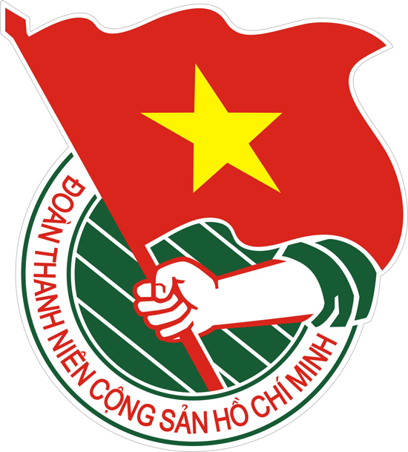  TỈNH BÌNH DƯƠNG | TÀI LIỆU SINH HOẠT CHI ĐOÀN  Số 65 – Tháng 5/2017  Lưu hành nội bộ

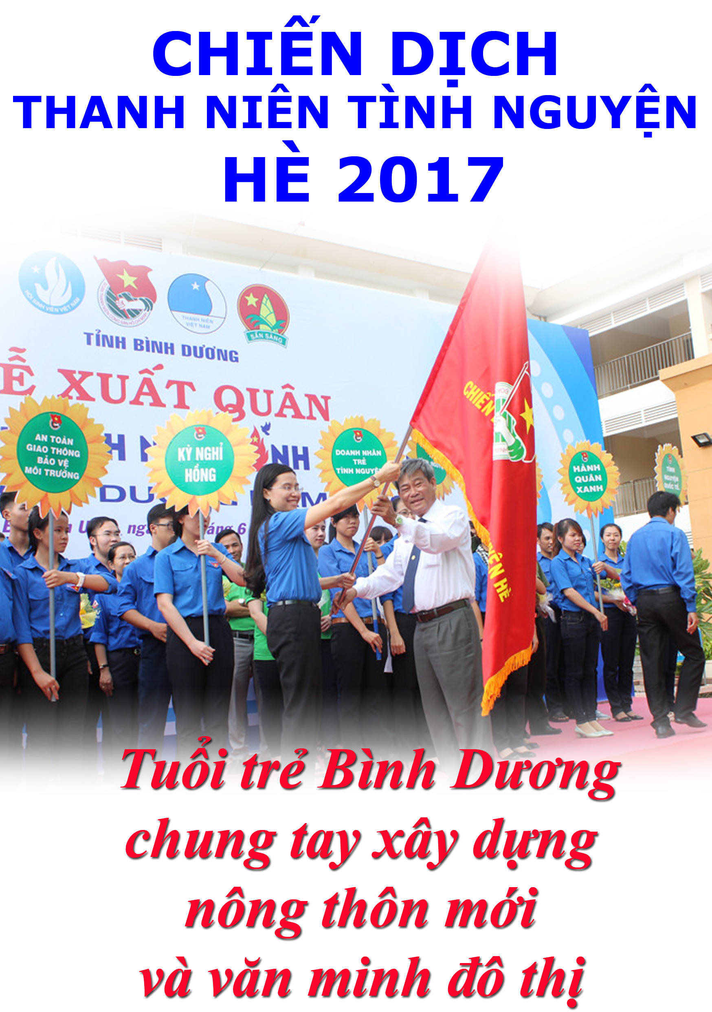 | Trong số này  1. Học tập và làm theo tư tưởng, đạo đức, phong cách Hồ Chí Minh (Tr.2)  2.Di tích lịch sử (Tr. 5)  3. Truyền thống (Tr.7)  4.Các chủ trương, chính sách mới trong tháng 3 (Tr.10)  5. Sổ tay nghiệp vụ (Tr.11)  6. Thông tin thời sự  (Tr. 15)  7. Góc Kỹ năng thanh niên (Tr.22)  9. Bài hát: Hành khúc Thanh niên tình nguyện (Tr.24)  10. Nghệ thuật sống: (Tr.25)  11. Định hướng sinh hoạt chi Đoàn tháng 6/2017 (Tr.26)

THÁNG HÀNH ĐỘNG VÌ TRẺ EM  Chủ đề năm 2017:  “Phòng, chống bạo lực, xâm hại trẻ em” | TỔ BIÊN TẬP:  Ban Tuyên giáo – Ban Biên tập Wesite  – Ban TCKT Tỉnh Đoàn  Điện thoại: 0650. 3844330  Email: ttbd.vn@gmail.com  Website: www.tuoitrebinhduong.vn

Chuyên đề năm 2017
Học tập và làm theo tư tưởng, đạo đức, phong cách Hồ Chí Minh về phòng, chống suy thoái tư tưởng chính trị, đạo đức, lối sống, “tự diễn biến”, “tự chuyển hóa” trong nội bộ”
I- QUAN NIỆM CỦA HỒ CHÍ MINH VỀ SUY THOÁI TƯ TƯỞNG CHÍNH TRỊ, ĐẠO ĐỨC, LỐI SỐNG, “TỰ DIỄN BIẾN”, “TỰ CHUYỂN HÓA” TRONG NỘI BỘ (tiếp theo)
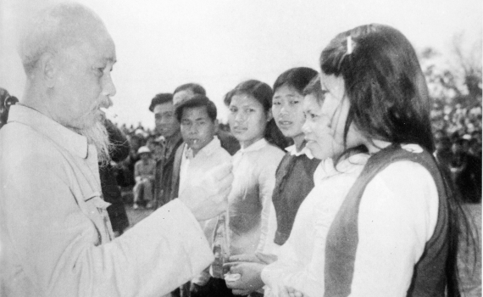
Chủ tịch Hồ Chí Minh thưởng Huy hiệu cho các chiến sĩ thi đua và lao động tiên tiến xã Nam Cường (Tiền Hải) ngày 26/3/1962. Ảnh tư liệu.
Chủ tịch Hồ Chí Minh bàn khá nhiều về suy thoái đạo đức, lối sống. Người thẳng thắn đấu tranh với mọi biểu hiện cá nhân chủ nghĩa, sống ích kỷ, thực dụng, cơ hội, vụ lợi; chỉ lo thu vén cá nhân, không quan tâm đến lợi ích tập thể; ganh ghét, đố kỵ, so bì, tị nạnh, không muốn người khác hơn mình. Người gọi đó là các căn bệnh: “Óc hẹp hòi - Ở trong Đảng thì không biết cất nhắc những người tốt, sợ người ta hơn mình. Ở ngoài Đảng thì khinh người, cho ai cũng không cách mạng, không khôn khéo bằng mình. Vì thế mà không biết liên lạc hợp tác với những người có đạo đức tài năng ở ngoài Đảng. Vì thế mà người ta uất ức và mình thành ra cô độc”; và “Bệnh tham lam - Những người mắc phải bệnh này thì đặt lợi ích của mình lên trên lợi ích của Đảng, của dân tộc, do đó mà chỉ “tự tư tự lợi”. Dùng của công làm việc tư. Dựa vào thế lực của Đảng để theo đuổi mục đích riêng của mình. Sinh hoạt xa hoa, tiêu xài bừa bãi. Tiền bạc đó ở đâu ra? Không xoay của Đảng thì xoay của đồng bào. Thậm chí làm chợ đen buôn lậu. Không sợ mất thanh danh của Đảng, không sợ mất danh giá của mình”. “Còn có những đồng chí chỉ lo ăn ngon, mặc đẹp, lo phát tài, lo chiếm của công làm của tư, đạo đức cách mệnh thế nào, dư luận chê bai thế nào cũng mặc”.
Ngay từ đầu năm 1948, khi nhà nước cách mạng còn hết sức non trẻ, gặp muôn vàn khó khăn, Người đã chỉ ra cần phải đấu tranh với những vi phạm nguyên tắc tập trung dân chủ, gây mất đoàn kết nội bộ; đoàn kết xuôi chiều, dân chủ hình thức; cục bộ, bè phái, kèn cựa địa vị, tranh chức, tranh quyền; độc đoán, gia trưởng, thiếu dân chủ trong chỉ đạo, điều hành. Hồ Chí Minh yêu cầu: “Phải thật sự mở rộng dân chủ trong cơ quan. Phải luôn luôn dùng cách thật thà tự phê bình và thẳng thắn phê bình, nhất là phê bình từ dưới lên. Phải kiên quyết chống cái thói “cả vú lấp miệng em” ngăn cản quần chúng phê bình. Một đảng viên ở địa vị càng cao, thì càng phải giữ đúng kỷ luật của Đảng, càng phải làm gương dân chủ”.
Người kiên quyết chống “Bệnh hẹp hòi”, vì “Nhiều thứ bệnh, như chủ nghĩa địa phương, chủ nghĩa bản vị, chủ nghĩa cá nhân, khuynh hướng tham danh vọng, tham địa vị, dìm người giỏi, bệnh hủ hóa, v.v., đều do bệnh hẹp hòi mà ra!”. Người giải thích về “Địa phương chủ nghĩa”, đó là: “chỉ chăm chú lợi ích của địa phương mình mà không nhìn đến lợi ích của toàn bộ. Làm việc ở bộ phận nào chỉ biết bênh vực vun đắp cho bộ phận ấy. Do khuyết điểm đó mà sinh ra những việc, xem qua thì như không quan hệ gì mấy, kỳ thực rất có hại đến kế hoạch chung”.
Sau Cách mạng Tháng Tám, mặc dù những biểu hiện “chạy thành tích”, “chạy khen thưởng”, “chạy danh hiệu” chưa phổ biến, nhưng nhiều biểu hiện của bệnh “thành tích”, háo danh, phô trương, thổi phồng thành tích, “đánh bóng” tên tuổi; thích được đề cao, ca ngợi, đã bị Người chỉ ra và phê phán, như các bệnh: “Ham chuộng hình thức: Việc gì không xét đến cái kết quả thiết thực, cần kíp, chỉ chăm về hình thức bên ngoài, chỉ muốn phô trương cho oai”. “Bệnh “hữu danh, vô thực” - Làm việc không thiết thực, không từ chỗ gốc, chỗ chính, không từ dưới làm lên. Làm cho có chuyện, làm lấy rồi. Làm được ít suýt ra nhiều, để làm một bản báo cáo cho oai, nhưng xét kỹ lại thì rỗng tuếch”. “Bệnh kiêu ngạo - Tự cao, tự đại, ham địa vị, hay lên mặt. Ưa người ta tâng bốc mình, khen ngợi mình. Ưa sai khiến người khác. Hễ làm được việc gì hơi thành công thì khoe khoang vênh váo, cho ai cũng không bằng mình. Không thèm học hỏi quần chúng, không muốn cho người ta phê bình. Việc gì cũng muốn làm thầy người khác”.
Người cũng đấu tranh với các biểu hiện che giấu khuyết điểm: “Báo cáo thì chậm trễ, làm lấy lệ. Báo cáo dối, giấu cái dở cái xấu, chỉ nêu cái tốt cái hay. Báo cáo bề bộn - chỉ góp báo cáo các ngành, các cấp dưới, rồi cứ nguyên văn chép lại gửi lên, v.v.”.
Chủ tịch Hồ Chí Minh cũng sớm chỉ ra các bệnh có các biểu hiện quan liêu, xa rời quần chúng, không sâu sát cơ sở, thiếu kiểm tra, đôn đốc, không nắm chắc tình hình:
- “Óc quân phiệt quan liêu. Khi phụ trách ở một vùng nào thì như một ông vua con ở đấy, tha hồ hách dịch, hoạnh họe. Đối với cấp trên thì xem thường, đối với cấp dưới cậy quyền lấn áp. Đối với quần chúng ra vẻ quan cách làm cho quần chúng sợ hãi. Cái đầu óc “ông tướng, bà tướng” ấy đã gây ra bao ác cảm, bao chia rẽ, làm cho cấp trên xa cấp dưới, đoàn thể xa nhân dân”.
- “Làm việc lối bàn giấy. Thích làm việc bằng giấy tờ thật nhiều. Ngồi một nơi chỉ tay năm ngón không chịu xuống địa phương kiểm tra công tác và để chỉ vạch những kế hoạch thi hành chỉ thị, nghị quyết của đoàn thể cho chu đáo... Cái lối làm việc như vậy rất có hại. Nó làm cho chúng ta không đi sát phong trào, không hiểu rõ được tình hình bên dưới, cho nên phần nhiều chủ trương của chúng ta không thi hành được đến nơi đến chốn”.
- “Bệnh mệnh lệnh tỏ ra ở chỗ hay dựa vào chính quyền mà bắt dân làm, ít tuyên truyền giải thích cho dân tự giác, tự động”.
Người yêu cầu chống các biểu hiện thờ ơ, vô cảm, thiếu trách nhiệm trước những khó khăn, bức xúc và đòi hỏi chính đáng của nhân dân: “Phải chống sự mong muốn làm cho được lòng cấp trên còn ở dưới nhân dân thế nào cũng mặc, không thể vì lợi ích của Đảng mà chống nhân dân mà quan liêu, hạ mệnh lệnh”.
Những biểu hiện gây lãng phí, thất thoát tài chính, tài sản, ngân sách nhà nước, đất đai, tài nguyên... cũng được Người chỉ ra từ rất sớm trong một số cán bộ, đảng viên có những biểu hiện, như: “Họ tưởng rằng cách mạng là cốt để làm cho họ có địa vị, được hưởng thụ. Do đó mà họ mắc những sai lầm: kiêu ngạo, chưng diện, hưởng lạc, lãng phí của công, tự tư tự lợi, không tiết kiệm đồng tiền bát gạo là mồ hôi nước mắt của nhân dân. Họ quên mất tác phong gian khổ phấn đấu, lạt lẽo với công việc cách mạng, xa rời Đảng, xa rời quần chúng. Dần dần, họ mất cả tư cách và đạo đức người cách mạng, sa vào tham ô, hủ bại và biến thành người có tội với Đảng, với Chính phủ, với nhân dân”.
Người cũng kiên quyết đấu tranh chống tham ô, lãng phí, lợi dụng chức vụ, quyền hạn cấu kết với các đối tượng khác để trục lợi. Người chỉ rõ: “Bên cạnh những đồng chí tốt ấy, còn có một số ít cán bộ, đảng viên mà đạo đức, phẩm chất còn thấp kém. Họ mang nặng chủ nghĩa cá nhân, việc gì cũng nghĩ đến lợi ích riêng của mình trước hết. Họ không lo “mình vì mọi người” mà chỉ muốn “mọi người vì mình”. Do cá nhân chủ nghĩa mà ngại gian khổ, khó khăn, sa vào tham ô, hủ hóa, lãng phí, xa hoa. Họ tham danh trục lợi, thích địa vị quyền hành. Họ tự cao tự đại, coi thường tập thể, xem khinh quần chúng, độc đoán, chuyên quyền. Họ xa rời quần chúng, xa rời thực tế, mắc bệnh quan liêu, mệnh lệnh. Họ không có tinh thần cố gắng vươn lên, không chịu học tập để tiến bộ. Cũng do cá nhân chủ nghĩa mà mất đoàn kết, thiếu tính tổ chức, tính kỷ luật, kém tinh thần trách nhiệm, không chấp hành đúng đường lối, chính sách của Đảng và của Nhà nước, làm hại đến lợi ích của cách mạng, của nhân dân”.
Ngay từ đầu năm 1947, Hồ Chí Minh đã nêu và kiên quyết đấu tranh với các biểu hiện thao túng trong công tác cán bộ, mà Người gọi là: “Óc bè phái: Ai hẩu với mình thì dù nói không đúng cũng nghe, tài không có cũng dùng. Ai không thân với mình thì dù họ có tài cũng tìm cách dìm họ xuống, họ nói phải mấy cũng không nghe” và “Kéo bè kéo cánh lại là một bệnh rất nguy hiểm nữa. Từ bè phái mà đi đến chia rẽ. Ai hợp với mình thì dù người xấu cũng cho là tốt, việc dở cũng cho là hay, rồi che đậy cho nhau, ủng hộ lẫn nhau. Ai không hợp với mình thì người tốt cũng cho là xấu, việc hay cũng cho là dở, rồi tìm cách gièm pha, nói xấu, tìm cách dìm người đó xuống. Bệnh này rất tai hại cho Đảng. Nó làm hại đến sự thống nhất. Nó làm Đảng bớt mất nhân tài và không thực hành được đầy đủ chính sách của mình. Nó làm mất sự thân ái, đoàn kết giữa đồng chí. Nó gây ra những mối nghi ngờ”.
“Do ít hiểu biết về tình hình trong nước và ngoài nước, ít nghiên cứu lý luận và kinh nghiệm thực tiễn cho nên gặp thuận lợi thì dễ lạc quan tếu, gặp khó khăn thì dễ dao động, bi quan, lập trường cách mạng không vững vàng, thiếu tinh thần độc lập suy nghĩ và chủ động sáng tạo. Do đó mà gặp nhiều khó khăn trong công việc, tác dụng lãnh đạo bị hạn chế”.
Nguyên nhân của những biểu hiện suy thoái có nhiều, nhưng chủ yếu là do chủ nghĩa cá nhân sinh ra. Theo Hồ Chí Minh: “Chủ nghĩa cá nhân đẻ ra trăm thứ bệnh nguy hiểm: quan liêu, mệnh lệnh, bè phái, chủ quan, tham ô, lãng phí. Nó trói buộc, nó bịt mắt những nạn nhân của nó, những người này bất kỳ việc gì cũng xuất phát từ lòng tham muốn danh lợi, địa vị cho cá nhân mình, chứ không nghĩ đến lợi ích của giai cấp, của nhân dân”.
Ban Tuyên giáo Trung ương

Sinh hoạt giản dị của Bác Hồ
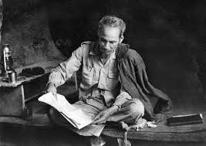
Trong những năm kháng chiến chống thực dân Pháp, Bác Hồ sống và làm việc trên chiến khu Việt Bắc, Người luôn luôn giữ một nếp sống giản dị và thanh bạch. Đất nước giải phóng, hòa bình lập lại,trở về Thủ đô, là Chủ tịch nước nhưng Bác vẫn giữ nếp sống ấy.
Tại Phủ chủ tịch, Hà Nội, vào mùa hè nắng chang chang, trời oi ả, Bác vẫn đi bách bộ ra tận đình Hội đồng (Hội đồng Chính phủ hay họp ở ngôi đình cổ này) cách ba, bốn trăm mét. Mồ hôi ra ướt áo. Trời quá nóng bức, bác sĩ Lê Văn Mẫn đi bên cạnh quạt cho Bác. Lúc đầu vì chưa chuẩn bị nên bác sĩ mang theo quạt lông chim, Bác phê bình nhẹ nhàng: Chú làm như ở trong triều ấy. Thấy vậy, ông vội cất đi. Khi Bác đi qua bụi cọ ông nghĩ ra cách cắt mảnh lá cọ làm quạt, chắc Bác vừa ý.
Quạt lá cọ có cái tiện là nếu đầu tua rách thì cắt bớt đi. Ngày hôm sau ông đã có quạt lá cọ đi phe phẩy bên cạnh Bác. Sau khi đi bách bộ xong Bác bảo để quạt lại cho Bác. Về sau ở trong cơ quan xuất hiện rất nhiều quạt lá cọ. Bác sợ lạc mất quạt của mình nên châm thuốc lá vào quạt làm dấu. Bác cũng dùng quạt giấy, nhưng quạt giấy có nhược điểm là lúc mới có mùi hôi, khó chịu, lúc cũ hay gẫy nan. Theo ý Bác ông đã phải làm nẹp băng dính mấy nan gẫy rồi, nhưng Bác không chịu cho thay cái mới.
Bác ăn thanh đạm và vẫn giữ khẩu vị quê hương Nghệ An: dưa, cà, cá quả kho đường khô và chắc. Mỗi tuần Bác nhịn ăn chiều thứ năm. Không ai hỏi Bác tại sao, nhưng anh em đoán Bác muốn đồng cam cộng khổ với nhân dân lao động đang sống khó khăn.
Bữa sáng Bác ăn cháo hoặc phở. Buổi trưa Bác ăn hai miệng bát cơm với dưa và vài quả cà để cùng vào một chiếc đĩa con. Một đĩa thịt nhỏ xào và một bát canh chua. Khi dọn mâm mời Bác thường phải để thêm một bát con thừa. Vào ăn Bác dự liệu nếu ăn không hết thì Bác san canh sang bát con ấy để về sau người khác còn dùng được. Ăn xong tự Bác xếp lại đĩa to, đĩa con, bát to, bát con, để gọn trong mâm, đậy lồng bàn lại. Đồng chí phục vụ chỉ còn việc bê cả mâm đi. Bữa cơm chiều cũng tương tự như bữa cơm trưa.
Câu chuyện trên đây là bài học quý về tiết kiệm, về sự tôn trọng con người và đồng cảm với nhân dân lao động của Bác Hồ kính yêu.

Trích theo sách: Chuyện kể của những người giúp việc Bác Hồ

DI TÍCH LỊCH SỬ

Thành nhà Hồ, công trình độc nhất vô nhị tại Việt Nam

Được xây dựng bằng những phiến đá dài trung bình 1,5 m, có tấm tới 6 m, xếp chồng lên nhau mà không cần chất kết dính, hơn 600 năm qua, hệ thống tường bao quanh thành nhà Hồ vẫn còn khá nguyên vẹn.
Thành nhà Hồ hiện nay nằm trên hai xã Vĩnh Tiến và Vĩnh Long (Vĩnh Lộc, Thanh Hoá). Đây là công trình kiến trúc bằng đá độc đáo có một không hai tại Việt Nam. Được Hồ Quý Ly cho xây dựng vào năm 1397, thành này còn được gọi là Tây Đô (hay Tây Giai) để phân biệt với Đông Đô (Thăng Long - Hà Nội). Xây xong thành, Hồ Quý Ly đã dời đô từ Thăng Long về Tây Đô.
Theo sử liệu, vào năm 1397, trước nguy cơ đất nước bị giặc Minh từ phương Bắc xâm lăng, Hồ Quý Ly đã chọn đất An Tôn (nay là Vĩnh Lộc, Thanh Hóa) để xây dựng kinh thành nhằm chuẩn bị cho một cuộc kháng chiến lâu dài, đồng thời cũng là cách để hướng lòng dân đoạn tuyệt với nhà Trần.
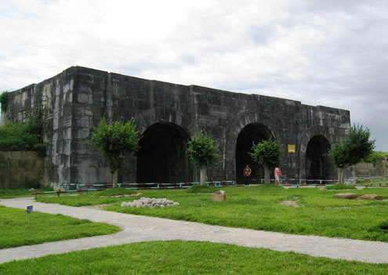
Cổng thành phía Nam là cổng chính dẫn vào Hoàng thành
Thế đất được chọn nằm ở khu vực giữa sông Mã và sông Bưởi, phía bắc có núi Thổ Tượng, phía tây có núi Ngưu Ngọa, phía đông có núi Hắc Khuyển, phía nam là nơi hội tụ của sông Mã và sông Bưởi.
Thành nhà Hồ gồm 3 bộ phận, La thành, Hào thành và Hoàng thành. La thành là vòng ngoài cùng, chu vi khoảng 4 km. Hào thành được đào bao quanh bốn phía ngoài nội thành, cách chân thành theo các hướng khoảng 50 m. Công trình này có nhiệm vụ bảo vệ nội thành.
Hoàng thành được xây dựng trên bình đồ có hình gần vuông. Chiều Bắc - Nam dài 870,5 m, chiều Đông - Tây dài 883,5 m. Bốn cổng thành theo chính hướng Nam - Bắc - Tây - Đông gọi là các cổng Tiền - Hậu - Tả - Hữu. Mỗi cửa đều được mở ở chính giữa. Các cổng này được xây dựng theo kiến trúc hình mái vòm. Những phiến đá trên vòm cửa đục đẽo hình múi bưởi, xếp khít lên nhau.
Cổng tiền (cổng phía Nam) là cổng chính, có ba cửa. Cửa giữa rộng 5,82 m, cao 5,75 m, hai cửa bên rộng 5,45 m, cao 5,35 m. Ba cổng còn lại chỉ có một cửa. Tường thành cao trung bình 5-6 m, chỗ cao nhất là cổng tiền cao 10 m.
Nối liền với cửa Nam là con đường Hoa Nhai (đường Hoàng Gia) lát đá dài khoảng 2,5 km hướng về đàn tế Nam Giao (nơi nhà vua tế lễ) được xây dựng vào tháng 8/1402.
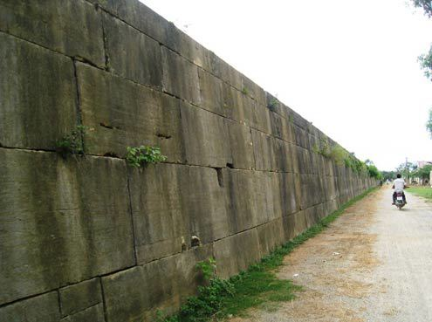
Trải qua hơn 600 năm với những thăng trầm của lịch sử và tác động của thời tiết, tường thành phía ngoài còn khá nguyên vẹn.
Toàn bộ tường thành và bốn cổng chính được xây dựng bằng những phiến đá vôi màu xanh, được đục đẽo tinh xảo, vuông vức, xếp chồng khít lên nhau. Các phiến đá dài trung bình 1,5 m, có tấm dài tới 6 m, trọng lượng ước nặng 24 tấn. Tổng khối lượng đá được sử dụng xây thành khoảng 20.000 m3 và gần 100.000 m3 đất được đào đắp công phu.
Những phiến đá nặng hàng tấn chỉ xếp lên mà không cần chất kết dính vẫn đảm bảo độ bền vững. Qua hơn 600 năm cùng những biến cố thăng trầm của lịch sử và tác động của thời tiết, hệ thống tường thành còn khá nguyên vẹn, dù thời gian xây dựng rất gấp gáp, chỉ trong khoảng 3 tháng.
Theo sử sách trong thành còn rất nhiều công trình được xây dựng, như điện Hoàng Nguyên, cung Diên Thọ (chỗ ở của Hồ Quý Ly), Đông cung, tây Thái Miếu, đông Thái miếu, núi Thọ Kỳ, Dục Tượng... rất nguy nga, chẳng khác gì kinh đô Thăng Long.
Tuy nhiên, trải qua hơn 600 năm tồn tại, hầu hết công trình kiến trúc bên trong Hoàng thành đã bị phá hủy. Những dấu tích nền móng của cung điện xưa giờ vẫn đang nằm ẩn mình phía dưới những ruộng lúa của người dân quanh vùng.
Ngày 27/6, tại phiên họp lần thứ 35 của Ủy ban di sản thế giới thuộc Tổ chức Văn hóa, Khoa học và Giáo dục Liên hợp quốc (UNESCO) diễn ra tại thủ đô Paris (Pháp), thành nhà Hồ đã được công nhận là di sản văn hóa thế giới.

Nguồn: vnexpress.net

TRUYỀN THỐNG

01/06/1949: Ngày Quốc tế thiếu nhi

Điên cuồng trước âm mưu mở cuộc tiến công phía Nam mặt trận Xô - Đức hòng tiêu diệt Liên Xô, 11h đêm ngày 9/6/1942, trong khi mọi người đang ngủ thì phát xít Hitle sụt vào làng Liđixe - một làng phía Bắc thu đô Praha (Tiệp Khắc). Chúng bắt dân làng tập trung lại rồi xả súng bắn giết dã man, sau đó cho vào lò thiêu. Nhà cửa của cải của dân làng bị cướp bóc, đốt phá. Chỉ trong 1 ngày 10/6/1942, chúng đã giết 92 người trong đó có 88 trẻ em.
Hai năm sau, ngày 10/6/1944, sau khi bị đánh bật ra ngoài biên giới Liên Xô, tại Ôđrađua, một thị trấn nhỏ bên bờ sông Gơlani ở miền Trung nước Pháp, bọn phát xít Hítle lại gây ra những tội ác mới. Chúng bao vây Ôrađua, gí súng đẩy từng người một vào nhà thờ rồi tưới xăng thiêu chết 1.400 người, trong đó có 200 trẻ em.
Cái chết thê thảm của dân làng Liđixe và Ôrađua đã thúc giục nhân dân Châu Âu đứng lên cùng Hồng quân Liên Xô đánh thắng chủ nghĩa phát xít. Để khắc sâu căm thù đối với những cuộc thảm sát do bọn phát xít Đức gây ra trong những ngày tháng 6 và để biểu dương ý chí của các bà mẹ, của những người quan tâm tới trẻ con, quyết phấn đấu cho tương lai, hoà bình và hạnh phúc của con em mình, tháng 1/1949, liên đoàn phụ nữ dân chủ thế giới họp ở Matxcơva (Liên Xô) đã quyết định lấy ngày 1/6 hàng năm làm này Quốc Tế thiếu nhi. Tiếp theo đó, tháng 4/1952 tại Viên đã có cuộc họp quốc tế bảo vệ thiếu nhi. Hội nghị này đã yêu cầu tất cả chính phủ các nước đặt ra những pháp luật cho nước mình nhằm bảo đảm hạnh phúc cho các bà mẹ và trẻ em, đòi cấm những phát minh khoa học vào mục đích chiến tranh.
Đến năm 1955, đại hội các bà mẹ hầu hết các nước trên thế giới họp tại Matxcơva đã tố cáo bọn đế quốc âm mưu gây lai chiến tranh và kêu gọi các bà mẹ khắp năm châu siết chặt thêm hàng ngũ đấu tranh cho một nền hoà bình bền vững trên đất nước.
Từ đó đến nay, những tổ chức phụ nữ, thanh niên ở các nước lấy ngày 1/6 làm ngày biểu dương lực lượng đấu tranh chống các thế lục gây chiến tranh để bảo vệ hạnh phúc cho các bà mẹ và trẻ em trên thế giới.
Ở nước ta, từ sau thắng lợi của cuộc kháng chiến chống thực dân Pháp xâm lược, ngày 1/6 đã được tổ chức hàng năm và trở thành ngày hội chăm sóc và bồi dưỡng thế hệ măng non tổ cho tổ quốc. Nhà nước ta cũng ban hành pháp lệnh về chăm sóc và bảo vệ thiếu niên, nhi đồng, coi trách nhiệm vẻ vang ấy là của toàn dân. Việt Nam là nước đầu tiên ở Châu Á và thứ 2 trên thế giới phê chuẩn công ước về quyền trẻ em – văn kiện pháp lý quốc tế đề cập toàn diện đến các quyền trẻ em dựa trên nguyên tắc trẻ em có quyền được chăm sóc, bảo vệ giúp đỡ đặc biệt.

Hưởng ứng Tháng hành động vì trẻ em năm 2017
Để hưởng ứng Tháng hành động vì trẻ em, ngày 3-5-2017 UBND tỉnh Bình Dương đã ban hành Kế hoạch số 1616/KH-UBND về Tháng hành động vì trẻ em tỉnh Bình Dương năm 2017. Với chủ đề “Phòng chống bạo lực, xâm hại trẻ em”, UBND tỉnh đã tập trung vào các yêu cầu về chỉ đạo, định hướng công tác chăm sóc, giáo dục và bảo vệ trẻ em như: Tổ chức Lễ phát động Tháng hành động vì trẻ em năm 2017; tuyên truyền trên các phương tiện thông tin đại chúng về Chỉ thị 20 của Bộ Chính trị; tuyên truyền, phổ biến các văn bản luật, pháp lệnh được Quốc hội thông qua như Luật Trẻ em năm 2016, Luật Bảo vệ, chăm sóc và giáo dục trẻ em năm 2014…; tổ chức Chương trình (Chương trình Hành động vì trẻ em; Chương trình thúc đẩy quyền tham gia của trẻ em vào các vấn đề trẻ em Bình Dương; Chương trình phòng, chống tai nạn, thương tích trẻ em tỉnh Bình Dương;…), hoạt động thăm tặng quà, hoạt động văn hóa, thể thao, vui chơi và kỳ nghỉ hè an toàn, lành mạnh… nhằm tăng cao nhận thức của mọi tầng lớp nhân dân về trách nhiệm bảo vệ, chăm sóc và giáo dục trẻ em. Tạo cơ hội cho trẻ em được tham gia vào các vấn đề có liên quan đến trẻ em thông qua các hình thức, các kênh thông tin đa dạng.
Theo Chỉ thị số 20/CT-TW ngày 5-11-2012 của Bộ Chính trị về việc tăng cường sự lãnh đạo của Đảng đối với công tác chăm sóc, giáo dục và bảo vệ trẻ em trong tình hình mới nhằm khẳng định việc chăm sóc, giáo dục và bảo vệ trẻ em là vấn đề có tính chiến lược, lâu dài, góp phần quan trọng nâng cao chất lượng nguồn nhân lực phục vụ sự nghiệp công nghiệp hóa, hiện đại hóa đất nước và hội nhập quốc tế. Chỉ thị cũng nêu rõ những nhiệm vụ cần triển khai, cụ thể như: Tổ chức quán triệt Chỉ thị số 20-CT/TW của Bộ Chính trị; rà soát đề nghị sửa đổi, bổ sung và hoàn thiện hệ thống pháp luật, chính sách về chăm sóc, giáo dục và bảo vệ trẻ em; xây dựng và thực hiện các chương trình, kế hoạch về chăm sóc, giáo dục và bảo vệ trẻ em; đẩy mạnh xã hội hóa công tác chăm sóc, giáo dục và bảo vệ trẻ em; tăng cường công tác quản lý nhà nước, củng cố, kiện toàn tổ chức bộ máy làm công tác chăm sóc, giáo dục và bảo vệ trẻ em; tăng cường sự phối hợp của Mặt trận Tổ quốc, các đoàn thể; tăng cường công tác kiểm tra, giám sát, sơ kết, tổng kết.
Tháng hành động vì trẻ em là đợt cao điểm truyền thông, vận động xã hội thực hiện đường lối của Đảng, pháp luật, chính sách của Nhà nước về chăm sóc, giáo dục và bảo vệ trẻ em.Vì vậy cần tăng cường sự lãnh đạo, chỉ đạo và thực hiện sự nghiệp bảo vệ chăm sóc và giáo dục trẻ em của lãnh đạo cấp ủy, chính quyền các cấp, các ngành, gia đình, xã hội về ý nghĩa quan trọng và các mục tiêu cần đạt được của công tác này cũng như tạo môi trường sống an toàn, lành mạnh cho trẻ em.
Nguồn: báo Bình Dương
------------------------------------------------
Hành trình tìm đường cứu nước của Nguyễn Tất Thành - Nguyễn Ái Quốc

Hành trang ban đầu của Nguyễn Tất Thành khi ra nước ngoài là tri thức về văn hóa phương Đông và phương Tây, lòng yêu nước nhiệt thành, tiếp thu có chọn lọc con đường cứu nước của các nhà yêu nước lớp trước và một dự định rõ rệt, lớn lao, đó là “xem nước Pháp và các nước khác, sau khi xem xét họ làm như thế nào, tôi sẽ trở về giúp đồng bào ta”.
Ngày 5 tháng 6 năm 1911, trên con tàu “Đô đốc Latouche Tréville”, từ bến cảng Nhà Rồng của Thành phố Sài Gòn, Nguyễn Tất Thành đã lên đường sang Pháp. Người làm bất cứ việc gì để sống và hoạt động (phụ bếp dưới tàu, làm bánh trong các khách sạn, cào tuyết, đốt lò, chụp ảnh…). Gần mười năm, vừa lao động kiếm sống, vừa tiến hành khảo sát thực tiễn nhiều nước tư bản và các nước thuộc địa, khảo sát các cuộc cách mạng ở các nước Pháp, Anh, Mỹ…
Nguyễn Tất Thành đã có nhận thức quan trọng là: cách mạng tư sản là những cuộc cách mạng vĩ đại, nhưng là những cuộc cách mạng chưa đến nơi. Nó đã phá tan gông xiềng phong kiến cùng những luật lệ hà khắc và những ràng buộc vô lý để giải phóng sức lao động của con người. Cách mạng tư sản xây dựng lên một chế độ mới tiến bộ hơn xã hội phong kiến. Nhưng cách mạng xong rồi dân chúng vẫn khổ, vẫn bị áp bức, bóc lột và vẫn mưu toan làm cách mạng.
Từ đó, Người đi đến kết luận, chúng ta đổ xương máu để làm cách mạng thì không đi theo con đường cách mạng này. Nguyễn Tất Thành đã tìm ra những mặt trái của xã hội phương Tây, nhận ra “ở đâu cũng có người nghèo khổ như xứ sở mình” do ách áp bức, bóc lột dã man, vô nhân đạo của bọn thống trị. Điều đó đã giúp Người có một nhận thức quan trọng: nhân dân lao động trên toàn thế giới cần đoàn kết lại để đấu tranh chống kẻ thù chung là giai cấp thống trị cùng nhau thực hiện nguyện vọng chung là độc lập, tự do.
Sống hoà mình cùng nhân dân lao động và phong trào đấu tranh của công nhân Pháp, Nguyễn Ái Quốc say sưa hoạt động cách mạng, viết báo, hội họp, tuyên truyền, cổ động. Năm 1917, Nguyễn Tất Thành tham gia hoạt động trong phong trào của những người Việt Nam yêu nước tại Pháp. Thành công của Cách mạng Tháng Mười Nga năm 1917 có ảnh hưởng rất lớn đến tình cảm và nhận thức của Người.
Đầu năm 1919, Nguyễn Tất Thành tham gia Đảng Xã hội Pháp. Ngày 18-6-1919, với tên Nguyễn Ái Quốc, Người thay mặt những người Việt Nam yêu nước tại Pháp gửi bản yêu sách tới Hội nghị Vécxây yêu cầu về quyền tự do, dân chủ, bình đẳng dân tộc cho nhân dân An Nam. Tám yêu cầu không được chấp nhận, nhưng đã vạch trần bản chất giả dối của các cường quốc thống trị, đồng thời cũng đem lại cho Nguyễn Ái Quốc một nhận thức tỉnh táo là các dân tộc muốn được giải phóng chỉ có thể dựa vào sức lực của bản thân mình.
Ra đi tìm đường cứu nước với tuổi đời còn rất trẻ và từ một xã hội thuộc địa, nửa phong kiến, lúc đó Nguyễn Ái Quốc chưa có một ý niệm rõ ràng về giai cấp, đấu tranh giai cấp, đảng chính trị, chủ nghĩa Mác-Lênin... Từ những hoạt động thực tiễn trên và đọc “Sơ thảo lần thứ nhất luận cương về các vấn đề dân tộc và thuộc địa” của V.I.Lênin đăng trên báo L’Humanité tháng 7-1920, Người đã đến với chủ nghĩa Mác-Lênin. Trong bối cảnh bấy giờ, có nhiều trí thức Việt Nam sống tại Pháp, nhưng Người đã thể hiện tính vượt trội của tư tưởng khi nhận ra được chân lý lớn nhất của thời đại. Luận cương đã giải đáp cho Nguyễn Ái Quốc những băn khoăn về con đường giành độc lập, tự do cho dân tộc, trả lời câu hỏi ai là người lãnh đạo, lực lượng tham gia và mối quan hệ giữa cách mạng giải phóng ở các nước thuộc địa với cách mạng vô sản ở chính quốc… Luận cương đã ảnh hưởng rất lớn đến sự hình thành thế giới quan cộng sản của Nguyễn Ái Quốc.
Quá trình tiếp thu chủ nghĩa Mác-Lênin của Nguyễn Ái Quốc ngày càng có hệ thống và hoàn thiện khi Người tham gia Đảng Cộng sản Pháp, học tập ở Đại học phương Đông, sống trong không khí sục sôi ở trung tâm phong trào cộng sản ở Nga, hoạt động trong Quốc tế Cộng sản. Nhận thức của Người về sức mạnh của nhân dân lao động thế giới, về mối quan hệ giữa các dân tộc bị áp bức, giữa cách mạng ở các nước thuộc địa và các nước chính quốc trong cuộc đấu tranh chống đế quốc, vai trò lãnh đạo của Đảng Cộng sản của giai cấp công nhân, về chính quyền cách mạng và sử dụng bạo lực cách mạng… ngày càng sâu sắc và có những luận điểm bổ sung, phát triển, sáng tạo.
Sự kiện Nguyễn Ái Quốc bỏ phiếu tán thành Quốc tế Cộng sản và tham gia thành lập Đảng Cộng sản Pháp tháng 12-1920 là một mốc lịch sử quan trọng trong hành trình đi tìm đường cứu nước của Người, đánh dấu bước chuyển biến quyết định, nhảy vọt, thay đổi về chất trong nhận thức tư tưởng và lập trường chính trị của Người - từ một nhà yêu nước chân chính trở thành một chiến sĩ cộng sản. Đồng thời, sự kiện đó cũng đánh dấu một bước ngoặt lịch sử vĩ đại của cách mạng Việt Nam, mở đầu quá trình kết hợp đấu tranh giai cấp với đấu tranh dân tộc, độc lập dân tộc gắn liền với chủ nghĩa xã hội, tinh thần yêu nước chân chính với chủ nghĩa quốc tế vô sản. Từ đây, cách mạng Việt Nam bắt đầu đi vào quỹ đạo của cách mạng vô sản. Trong tư tưởng Hồ Chí Minh, con đường cách mạng độc lập dân tộc gắn liền với chủ nghĩa xã hội bắt đầu hình thành.
Đầu năm 1924, Nguyễn Ái Quốc về Quảng Châu (Trung Quốc). Tại đây, Người bắt đầu xây dựng những nhân tố bảo đảm cho cách mạng Việt Nam: truyền bá chủ nghĩa Mác-Lênin vào Việt Nam, khơi dậy tinh thần đấu tranh của các tầng lớp nhân dân, xây dựng tổ chức tiền thân của Đảng Cộng sản Việt Nam, phát triển lực lượng cách mạng… Việc Chánh cương vắn tắt, Sách lược vắn tắt, Điều lệ vắn tắt do Người dự thảo được thông qua tại Hội nghị hợp nhất, chứng tỏ đến 1930, tư tưởng của Nguyễn Ái Quốc về con đường cách mạng Việt Nam đã được hình thành cơ bản.
Sau hơn 30 năm xa Tổ quốc, ngày 28-1-1941, Nguyễn Ái Quốc trở về nước để trực tiếp lãnh đạo cuộc đấu tranh cách mạng. Một trang mới mở ra trong cuộc đời cách mạng của Người và cũng là bước ngoặt mới cho cuộc đấu tranh giải phóng dân tộc Việt Nam.
Với việc tìm ra con đường cứu nước, Hồ Chí Minh đã đóng góp to lớn, thiết thực chuẩn bị cho việc mở ra một giai đoạn phát triển mới của phong trào cách mạng vô sản nói chung, phong trào giải phóng dân tộc ở các nước thuộc địa và phụ thuộc trên thế giới và châu Á nói riêng.
---------------------------------
21-6-1925: Ngày Báo chí cách mạng Việt Nam

Chủ tịch Hồ Chí Minh, Lãnh tụ vĩ đại của dân tộc Việt Nam, danh nhân văn hóa thế giới cũng là một nhà báo xuất sắc, người sáng lập ra nền báo chí Cách mạng Việt Nam.
Ngày 21/6/1925 tại Quảng Châu (Trung Quốc), lãnh tụ Nguyễn Ái Quốc đã sáng lập ra tờ báo Thanh niên - cơ quan của tổ chức Thanh niên Cách mạng Việt Nam. Đây là tờ báo Cách mạng Việt Nam đầu tiên do Bác Hồ sáng lập, chỉ đạo và là người biên tập chính. Báo Thanh niên, với 88 số, mở ra lớp đào tạo 300 cán bộ đều do Bác Hồ khởi thảo, chủ trì, giảng dạy là sự mở đầu một cuộc Cách mạng đấu tranh giải phóng dân tộc và xây dựng CNXH.
Bác Hồ bắt đầu sự nghiệp Cách mạng bằng việc viết báo Cách mạng kiểu mới, Mác xít Lê Nin Nít. Người sáng lập nền báo chí Cách mạng kiểu mới ở nước ta. Báo Thanh niên lúc đó đã mở một đột phá về thế giới quan, tư tưởng chính trị, quan niệm về báo chí, đối tượng, phong cách. Nói khái quát là mở đầu cuộc Cách mạng tư tưởng, đưa nền tảng tư tưởng truyền thống của dân tộc mình lên một tầm cao mới. Người Việt Nam được tiếp cận với khoa học, sử dụng chủ nghĩa duy vật biện chứng, chủ nghĩa duy vật lịch sử.
Lần đầu tiên ở nước ta, tư tưởng giải phóng dân tộc gắn liền với tư tưởng giải phóng xã hội. Quần chúng lao động là chủ thể quan trọng nhất của Cách mạng kết hợp với giới tinh hoa của dân tộc, được truyền bá rộng rãi. Đây cũng là lần đầu tiên lợi ích đất nước, lợi ích quần chúng trở thành nội dung, đề tài trung tâm của báo chí. Quần chúng có báo của mình. Viết cho quần chúng lao động, báo Cách mạng phải đi sát cuộc sống quần chúng, xuất phát từ thực tiễn, hướng dẫn hành động của quần chúng, cải thiện, cải tạo cuộc sống của mình và của đất nước.
Bác Hồ sáng lập và bằng chính những tờ báo, bài báo do Bác chủ trì và viết, sáng lập phong cách văn chương báo chí của quần chúng: giản dị, dễ hiểu mà sâu sắc. Người viết nhiều thể loại văn học và báo chí: tin ngắn, dài, tin bình, chính luận, trào phúng, ký, tuyên ngôn, hiệu triệu, thơ tự sự, trữ tình. Văn chương của Người thể hiện phong cách Đông Tây, cổ kim Việt hóa, phảng phất phong cách của Chiếu dời đô, Hịch Tướng sĩ, Quân trung từ mệnh, Chiếu lên ngôi và Thượng kinh ký sự, Vũ trung tùy bút. Từ ngữ giản dị mà hàm ý sâu sắc. Những áng hùng văn của Bác như: Lời kêu gọi của Nguyễn ái Quốc, Tuyên ngôn độc lập, Lời kêu gọi kháng chiến chống Pháp, chống Mỹ, đặc biệt là bản Di chúc, thật trong sáng và giản dị!
Bác Hồ đặt nền móng cho nền báo chí nước ta. Người viết báo suốt cả đời Cách mạng từ năm 1919 đến năm 1969. Bài báo cuối cùng của Bác là: Nâng cao đạo đức Cách mạng, quét sạch chủ nghĩa cá nhân. Phong cách văn chương của Bác được người đời phát hiện rất sớm. Năm 1924, một nhà văn hóa nổi tiếng của Liên Xô đã nhận xét: Nguyễn Ái Quốc là một nhà văn hóa lớn của tương lai. Phong cách viết báo của Người thường đi thẳng vào đề, làm rõ tư tưởng trung tâm sự kiện bằng ngôn ngữ giản dị, ngắn gọn, ngôn ngữ thông tin đại chúng.
Bản sắc văn chương báo chí Cách mạng Việt Nam thể hiện nổi bật ở Chủ tịch Hồ Chí Minh - một nhà báo kiệt xuất.
Nguồn: lichsuvietnam.vn

CÁC CHỦ TRƯƠNG
CHÍNH SÁCH MỚI TRONG THÁNG 5

Trong tài liệu sinh hoạt chi đoàn số tháng 5/2017, chúng tôi xin gửi đến các bạn đoàn viên thanh niên, các tổ chức Đoàn thông tin, cụ thể về việc tăng lương cơ sở lên 1.300.000 đồng/tháng từ ngày 01/7/2017, cụ thể như sau:
Theo đó, mức lương cơ sở tăng từ 1.210.000 đồng/tháng lên thành 1.300.000 đồng/tháng; áp dụng với các đối tượng sau:
- Cán bộ, công chức quy định tại khoản 1 và khoản 2 Điều 4 Luật cán bộ, công chức năm 2008.
- Cán bộ, công chức cấp xã quy định tại khoản 3 Điều 4 Luật cán bộ, công chức năm 2008.
- Viên chức trong các đơn vị sự nghiệp công lập
- Người làm việc theo chế độ hợp đồng lao động xếp lương theo Nghị định 204/2004/NĐ-CP của Chính phủ.
- Người làm việc chỉ tiêu biên chế trong các hội được ngân sách nhà nước hỗ trợ kinh phí hoạt động quy định tại Nghị định 45/2010/NĐ-CP
- Sĩ quan, quân nhân chuyên nghiệp, hạ sĩ quan, binh sĩ và công nhân, viên chức quốc phòng, lao động hợp đồng thuộc Quân đội nhân dân Việt Nam.
- Sĩ quan, hạ sĩ quan hưởng lương, hạ sĩ quan, chiến sĩ nghĩa vụ, công nhân công an và lao động hợp đồng thuộc Công an nhân dân.
- Người làm việc trong tổ chức cơ yếu.
- Người hoạt động không chuyên trách ở cấp xã, ở thôn và tổ dân phố.
Nguồn: thuvienphapluat.vn

SỔ TAY NGHIỆP VỤ

“Kỷ luật của Đoàn”
(trích trong Hướng dẫn thực hiện Điều lệ Đoàn TNCS Hồ Chí Minh khóa X)
A- MỘT SỐ VẤN ĐỀ CHUNG
1- Mục đích kỷ luật của Đoàn nhằm giữ vững sự thống nhất ý chí và hành động, tăng cường sức chiến đấu của Đoàn. Thi hành kỷ luật để giáo dục cán bộ, đoàn viên vi phạm khuyết điểm sửa chữa sai lầm khuyết điểm đồng thời đảm bảo kỷ luật của Đoàn được nghiêm minh.
2- Cán bộ đoàn và đoàn viên đều bình đẳng trước kỷ luật Đoàn, nếu vi phạm khuyết điểm tùy theo tính chất, mức độ vi phạm đều bị xem xét xử lý.
3- Kỷ luật Đoàn không thay thế kỷ luật Đảng, kỷ luật hành chính, kỷ luật của các đoàn thể khác hoặc ngược lại.
4- Trong quá trình kiểm tra nếu phát hiện cán bộ, đoàn viên vi phạm khuyết điểm nghiêm trọng thì báo cáo cấp bộ đoàn cùng cấp phối hợp với cơ quan chức năng xem xét, xử lý.
5- Khi xem xét xử lý kỷ luật, phải căn cứ kết quả tự phê bình và kết quả thẩm tra xác minh để đảm bảo kết luận khách quan, chính xác, không bỏ sót khuyết điểm. Khi xem xét, xử lý cần làm rõ nguyên nhân sai phạm, động cơ sai phạm và hoàn cảnh sai phạm.
6- Cán bộ, đoàn viên có khuyết điểm đang trong quá trình kiểm tra, xem xét, không được rút đơn khỏi danh sách ban chấp hành hoặc xét đơn xin ra Đoàn của cán bộ, đoàn viên đó.
7- Trường hợp tại nhiệm kỳ của ban chấp hành, ủy ban kiểm tra khóa cũ chưa kết luận và xử lý kỷ luật, phải chuyển giao hồ sơ để ban chấp hành, ủy ban kiểm tra khóa mới tiếp tục xem xét, kết luận và xử lý.
B- CÁC HÌNH THỨC KỶ LUẬT CỦA ĐOÀN
I - ĐỐI VỚI CÁN BỘ ĐOÀN, ĐOÀN VIÊN
1- Khiển trách: áp dụng đối với những cán bộ đoàn, đoàn viên mắc khuyết điểm lần đầu, khuyết điểm ở mức độ nhẹ, nhất thời, ảnh hưởng gây tác hại trong phạm vi hẹp, đã nhận thấy khuyết điểm và quyết tâm sửa chữa.
2- Cảnh cáo: áp dụng đối với cán bộ đoàn, đoàn viên vi phạm kỷ luật bị khiển trách mà còn tái phạm hoặc tuy mới vi phạm lần đầu nhưng mang tính chất tương đối nghiêm trọng, phạm vi ảnh hưởng tương đối rộng.
3- Cách chức: áp dụng đối với cán bộ đoàn vi phạm khuyết điểm nghiêm trọng gây ảnh hưởng xấu đến tổ chức Đoàn, không xứng đáng để giữ chức vụ đó.
Khi áp dụng hình thức kỷ luật cách chức cần lưu ý một số vấn đề sau.
- Đối với cán bộ giữ nhiều chức vụ:
+ Cán bộ giữ nhiều chức vụ vi phạm kỷ luật thì tùy theo tính chất, mức độ vi phạm mà cách một chức, nhiều chức hay cách hết chức vụ Đoàn hiện đang đảm nhiệm.
+ Trường hợp cán bộ đoàn giữ nhiều chức vụ trong một cấp như là bí thư (hoặc phó bí thư), ủy viên ban thường vụ, ủy viên ban chấp hành... khi vi phạm kỷ luật phải cách chức thì: Nếu cách chức bí thư (hoặc phó bí thư) còn là ủy viên ban thường vụ và ủy viên ban chấp hành; nếu cách chức ủy viên ban thường vụ còn là ủy viên ban chấp hành; nếu cách chức ủy viên ban chấp hành thì hết các chức vụ.
+ Trường hợp một cán bộ giữ nhiều chức vụ ở nhiều cấp khi vi phạm kỷ luật phải cách chức thì cách chức ở cấp nào thì chỉ mất chức ở cấp đó, các chức vụ ở cấp khác vẫn còn.
+ Trường hợp một cán bộ vừa là ủy viên ban chấp hành vừa là ủy viên ủy ban kiểm tra cùng cấp, khi vi phạm kỷ luật phải cách chức thì: Nếu cách chức ủy viên ban chấp hành không còn chức ủy viên ban kiểm tra; nếu cách chức ủy viên ban kiểm tra thì tùy thuộc mức độ sai phạm đề nghị cấp bộ đoàn xem xét tư cách ủy viên ban chấp hành.
4- Khai trừ:
- Là hình thức kỷ luật cao nhất của Đoàn, áp dụng đối với cán bộ đoàn, đoàn viên phạm khuyết điểm ở mức rất nghiêm trọng gây ảnh hưởng xấu đến tổ chức Đoàn, không xứng đáng được đứng trong hàng ngũ của Đoàn TNCS Hồ Chí Minh.
- Đoàn viên bị khai trừ, sau một năm thì được xem xét kết nạp lại. Thời gian bị khai trừ không được tính tuổi đoàn viên.
II- ĐỐI VỚI CƠ QUAN LÃNH ĐẠO CỦA ĐOÀN
1- Khiển trách: Áp dụng đối với cơ quan lãnh đạo của Đoàn vi phạm Điều lệ, chỉ thị, nghị quyết, các nguyên tắc của Đoàn, chủ trương đường lối của Đảng, pháp luật của Nhà nước mà tính chất và mức độ không lớn; ảnh hưởng trong phạm vi hẹp.
2- Cảnh cáo: Áp dụng đối với cơ quan lãnh đạo của Đoàn vi phạm Điều lệ, chỉ thị, nghị quyết và các nguyên tắc của tổ chức Đoàn, chủ trương đường lối của Đảng, chính sách và pháp luật của Nhà nước mà tính chất và mức độ lớn, ảnh hưởng trong phạm vi rộng nhưng chưa đến mức phải áp dụng hình thức giải tán hoặc đã bị Đoàn cấp trên kỷ luật khiển trách mà còn tái phạm.
3- Giải tán: Áp dụng đối với cơ quan lãnh đạo của Đoàn vi phạm rất nghiêm trọng Điều lệ Đoàn, không đủ khả năng lãnh đạo công tác đoàn và phong trào thanh thiếu nhi.

III- MỘT SỐ TRƯỜNG HỢP KHÔNG PHẢI LÀ HÌNH THỨC KỶ LUẬT
1- Đình chỉ chức vụ, đình chỉ công tác đối với cán bộ đoàn và đình chỉ công tác, sinh hoạt đoàn đối với đoàn viên để tạo điều kiện thuận lợi cho quá trình kiểm tra và kết luận những vi phạm có khuyết điểm có liên quan đến đoàn viên hoặc cán bộ đó. Thời gian đình chỉ không quá 3 tháng. Quá thời gian 3 tháng, chưa có kết luận kiểm tra, nếu thấy cần thiết có thể tiếp tục đình chỉ lần thứ 2, thời gian đình chỉ lần thứ 2 không quá 3 tháng.
2- Xóa tên trong danh sách đoàn viên (khoản 3, điều 4, chương I, Điều lệ Đoàn).
C- THI HÀNH KỶ LUẬT CỦA ĐOÀN
I- THẨM QUYỀN THI HÀNH KỶ LUẬT CỦA ĐOÀN
1- Những tổ chức có thẩm quyền kỷ luật:
- Chi đoàn và chi đoàn cơ sở.
- Ban chấp hành từ đoàn cơ sở trở lên.
- Các ban cán sự đoàn được Ban Thường vụ Trung ương Đoàn cho phép.
Riêng thẩm quyền kỷ luật của tổ chức Đoàn trong Quân đội nhân dân Việt Nam thực hiện theo qui định tại mục A, phần thứ năm của Hướng dẫn này.
2- Thẩm quyền thi hành kỷ luật
a) Đối với đoàn viên:
Khi vi phạm kỷ luật phải được kiểm điểm trước chi đoàn với sự có mặt của ít nhất hai phần ba tổng số đoàn viên chi đoàn và được trên một phần hai ý kiến biểu quyết đồng ý của đoàn viên có mặt trong hội nghị.
Từ hình thức cảnh cáo trở lên chi đoàn báo cáo lên đoàn cấp trên trực tiếp xét và quyết định.
b) Đối với cán bộ đoàn:
- Ủy viên ban chấp hành đoàn cấp nào do hội nghị ban chấp hành cấp đó (có mặt ít nhất hai phần ba tổng số ủy viên ban chấp hành) thảo luận, biểu quyết hình thức kỷ luật với sự đồng ý của trên một phần hai số ủy viên ban chấp hành đoàn có mặt tại hội nghị, đồng thời phải được cấp bộ đoàn cấp trên trực tiếp xét, quyết định. Đối với Ủy viên Ban Chấp hành Trung ương Đoàn do Ban Chấp hành Trung ương Đoàn họp biểu quyết, quyết định hình thức kỷ luật với sự đồng ý của trên một phần hai số Ủy viên Ban Chấp hành có mặt tại hội nghị.
- Thẩm quyền kỷ luật đối với ủy viên ủy ban kiểm tra đoàn các cấp áp dụng như kỷ luật ủy viên ban chấp hành cùng cấp.
- Trường hợp ủy viên ban chấp hành hoặc ủy viên ủy ban kiểm tra trong độ tuổi đoàn viên, khi vi phạm kỷ luật phải kiểm điểm tại chi đoàn nơi đồng chí đó sinh hoạt.
- Trường hợp cán bộ đoàn là cấp ủy viên tham gia ban chấp hành đoàn, nếu vi phạm kỷ luật, trước khi kiểm điểm, phải báo cáo xin ý kiến cấp ủy quản lý trực tiếp cán bộ đó.
- Trường hợp cán bộ giữ nhiều chức vụ trong nhiều cấp, khi vi phạm kỷ luật thì cấp nào quản lý trực tiếp cấp đó kiểm điểm, thảo luận biểu quyết hình thức kỷ luật và đề nghị đoàn cấp quản lý chức vụ cao nhất xét và quyết định kỷ luật.
- Trường hợp cán bộ đoàn chuyên trách có chức vụ trong cơ quan của Đoàn nhưng không tham gia ban chấp hành, nếu vi phạm kỷ luật, cấp nào bổ nhiệm, cấp đó xử lý kỷ luật.
Chú ý: Trường hợp cán bộ, đoàn viên, tổ chức Đoàn vi phạm kỷ luật đã được tổ chức Đoàn và ủy ban kiểm tra cấp trên nhắc nhở mà cấp dưới không xử lý hoặc xử lý không đúng mức thì ủy ban kiểm tra cấp trên đề nghị cấp bộ đoàn cùng cấp trực tiếp xem xét và quyết định thi hành kỷ luật hoặc sửa đổi hình thức kỷ luật.
c) Đối với cơ quan lãnh đạo của Đoàn:
- Khiển trách, cảnh cáo cơ quan lãnh đạo của Đoàn do ban chấp hành đoàn cấp trên trực tiếp xét và quyết định với sự đồng ý của trên một phần hai số ủy viên ban chấp hành có mặt tại hội nghị.
- Giải tán cơ quan lãnh đạo của Đoàn do hội nghị ban chấp hành đoàn cấp trên trực tiếp (có mặt ít nhất hai phần ba số ủy viên ban chấp hành) thảo luận và quyết định với sự đồng ý của trên một phần hai số ủy viên ban chấp hành đoàn có mặt tại hội nghị.
II- QUYỀN CỦA CÁN BỘ, ĐOÀN VIÊN, CƠ QUAN LÃNH ĐẠO CỦA ĐOÀN KHI BỊ KỶ LUẬT
Cán bộ, đoàn viên bị kỷ luật vẫn được hưởng các quyền sau:
1- Được trình bày ý kiến của mình trước hội nghị chi đoàn hoặc hội nghị ban chấp hành.
2- Được biểu quyết về hình thức kỷ luật của mình.
III- QUY TRÌNH TIẾN HÀNH XÉT KỶ LUẬT
1- Kiểm tra xác minh: quá trình kiểm tra, xác minh phải khách quan, thận trọng. Khi gặp gỡ đương sự hoặc người có liên quan phải ghi biên bản. Kết thúc quá trình kiểm tra xác minh phải có báo cáo kết luận.
2- Tổ chức kiểm điểm:
- Triệu tập họp chi đoàn (đối với trường hợp vi phạm là đoàn viên) hoặc ban chấp hành đoàn (trường hợp vi phạm là cán bộ đoàn).
- Cán bộ, đoàn viên trình bày kiểm điểm (bằng văn bản) trước chi đoàn hoặc ban chấp hành đoàn và tự nhận hình thức kỷ luật.
- Báo cáo kết luận kiểm tra xác minh, đề xuất hình thức kỷ luật.
- Các thành viên dự họp góp ý kiến phân tích nguyên nhân, tính chất, mức độ sai phạm.
- Chủ tọa cuộc họp tóm tắt, kết luận vấn đề.
3- Biểu quyết kỷ luật: Biểu quyết hình thức kỷ luật nhất thiết phải bằng phiếu kín.
- Nếu kết quả bỏ phiếu quá một phần hai thì đề nghị đoàn cấp trên xem xét quyết định (trường hợp chi đoàn kỷ luật đoàn viên bằng hình thức khiển trách thì có hiệu lực ngay sau khi công bố).
- Trong trường hợp kết quả bỏ phiếu đề nghị kỷ luật không có hình thức nào quá bán hoặc kết quả bỏ phiếu bằng nhau thì làm văn bản báo cáo lên ủy ban kiểm tra, đoàn cấp trên trực tiếp xem xét, quyết định.
4- Hồ sơ kỷ luật gồm:
- Bản tự kiểm điểm của người vi phạm.
- Biên bản họp chi đoàn hoặc ban chấp hành đoàn xét kỷ luật.
- Văn bản đề nghị của ban chấp hành đoàn.
- Các văn bản khác có liên quan như kết luận của cơ quan thanh tra, quyết định kỷ luật của Đảng, chính quyền, đoàn thể khác… (nếu có).
5- Việc công nhận tiến bộ theo điều 35, Điều lệ Đoàn thực hiện theo Hướng dẫn của Ủy ban Kiểm tra Trung ương Đoàn.
IV- GIẢI QUYẾT KHIẾU NẠI VỀ KỶ LUẬT ĐOÀN
1- Tổ chức Đoàn, cán bộ, đoàn viên bị kỷ luật không đồng ý với quyết định kỷ luật thì trong vòng một tháng (30 ngày) kể từ ngày nhận quyết định kỷ luật, có quyền khiếu nại bằng đơn về hình thức kỷ luật của mình lên ủy ban kiểm tra hoặc đoàn cấp trên. Ủy ban kiểm tra hoặc đoàn cấp trên có trách nhiệm xem xét giải quyết và trả lời cho người gửi đơn khiếu nại biết.
2- Ban thường vụ đoàn, ủy ban kiểm tra các cấp có nhiệm vụ giải quyết khiếu nại. Việc giải quyết khiếu nại kỷ luật Đoàn phải tuần tự từ cấp ra quyết định sau đó mới đến cấp trên ra quyết định.
3- Thời gian giải quyết khiếu nại về kỷ luật Đoàn thực hiện theo quy định tại điểm e (1.2), mục 1 (II), phần thứ sáu của Hướng dẫn này.
4- Không khiếu nại vượt cấp khi tổ chức có thẩm quyền giải quyết khiếu nại kỷ luật Đoàn chưa giải quyết xong, không gửi đơn khiếu nại đến nhiều cấp cùng một lúc, đến nhiều tổ chức và cá nhân có thẩm quyền giải quyết, không khiếu nại hộ cá nhân, tổ chức bị kỷ luật.

THÔNG TIN THỜI SỰ

1. Bình Dương: Tổ chức tập huấn kỹ năng tuyên truyền phòng chống xâm hại tình dục ở trẻ em năm học 2016 - 2017
Chiều ngày 26/4/2017, tại Hội trường Nhà Thiếu nhi tỉnh, Ban Thường vụ Tỉnh đoàn, Hội đồng Đội tỉnh tổ chức tập huấn kỹ năng tuyên truyền phòng chống xâm hại tình dục ở trẻ em với sự tham gia của 236 đại biểu là Chủ tịch, Phó chủ tịch Hội Đồng đội các huyện, thị, thành phố và giáo viên làm Tổng phụ trách Đội của 231 Liên đội trên địa bàn tỉnh.
Tham dự chương trình, đại biểu đã được nghe chuyên đề tập huấn “Hướng dẫn kỹ năng tuyên truyền phòng chống xâm hại tình dục ở trẻ em” với sự hướng dẫn của TS Phạm Thị Thúy - Giảng viên Học viện Hành Chính Quốc Gia, đồng tác giả quyển sách “Kỹ năng phòng vệ dành cho học sinh” của NXB Tuổi trẻ với các nội dung: Tình hình xâm hại tình dục trẻ em hiện nay; hậu quả của xâm hại tỉnh dục; các mánh khóe kẻ xấu dụ dỗ trẻ em và các biện pháp phòng tránh XHTD cho con. Cùng với đó, đại biểu đã được tư vấn trực tiếp và giải đáp các thắc mắc về các vấn đề có liên quan từ báo cáo viên chương trình.
Lớp tập huấn hoạt động nằm trong khuôn khổ kế hoạch của Hội đồng Đội tỉnh Bình Dương về tổ chức Chương trình “Hãy lên tiếng” phòng chống xâm hại tình dục trẻ em năm 2017. Trước đó, Hội đồng Đội tỉnh đã tổ chức thực hiện công trình măng non từ nguồn hội thu kế hoạch nhỏ, trao tặng 350 quyển sách tuyên truyền “Kỹ năng phòng vệ dành cho học sinh” trang bị vào tủ sách Kim đồng cho các Liên Đội và Hội đồng Đội các huyện, thị, thành phố, xã, phường, thị trấn trên toàn tỉnh.

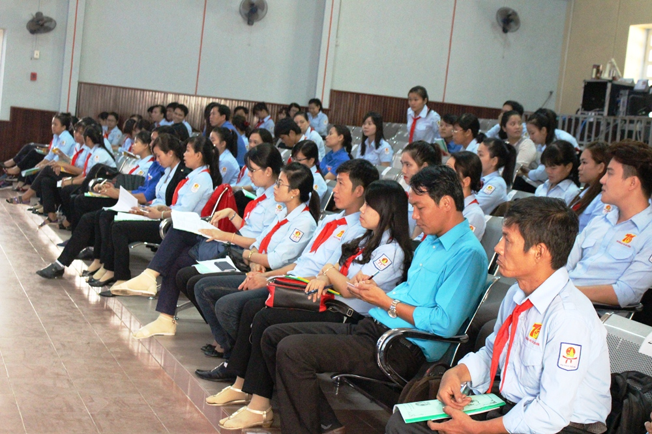

Quang cảnh buổi tập huấn
Trong thời gian tới, Hội đồng Đội tỉnh sẽ tiếp tục triển khai các nội dung: Tổ chức thi vẽ tranh tuyên truyền với chủ đề “Hãy lên tiếng” phòng chống xâm hại tình dục trẻ em được lồng ghép trong Lễ khai mạc hè, các hoạt động Đội trong trường học và trên địa bàn dân cư cho thiếu nhi; Tổ chức các buổi nói chuyện chuyên đề cho thiếu nhi trong các trường học, các buổi sinh hoạt dưới cờ; Tổ chức tập huấn kỹ năng, phương pháp cho Ban Chỉ huy Liên đội, giáo viên làm Tổng phụ trách Đội, Hội đồng Đội các cấp.

2. phát động “Tháng công nhân và Tuần lễ Thanh niên công nhân tỉnh Bình Dương” năm 2017
Sáng ngày 4/5/2017, tại Trung tâm Hội nghị và Triển lãm tỉnh, Ủy ban Nhân dân tỉnh phối hợp cùng Liên đoàn Lao động (LĐLĐ) tỉnh và Tỉnh Đoàn Bình Dương tổ chức Lễ phát động “Tháng công nhân và Tuần lễ Thanh niên công nhân tỉnh Bình Dương” năm 2017.
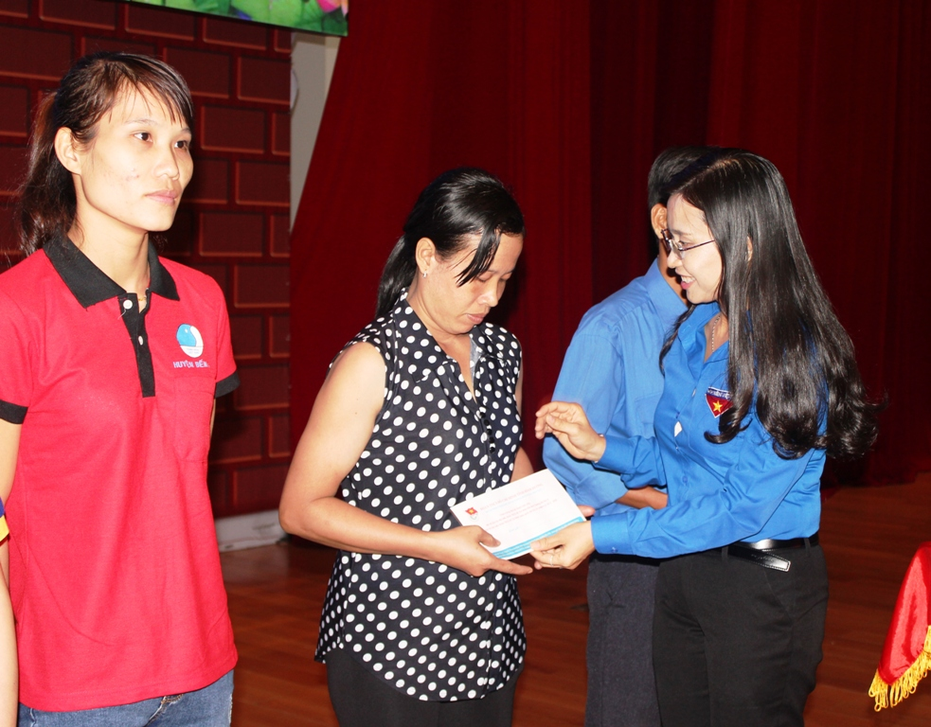

Trao tặng 14 suất hỗ trợ cho thanh niên công nhân xa quê có hoàn cảnh đặc biệt khó khăn

Trong lễ phát động Ban tổ chức đã trao tặng 50 phần quà cho công nhân lao động và thanh niên công nhân bị tai nạn lao động hoặc có hoàn cảnh đặc biệt khó khăn với mỗi phần quà gồm 1 triệu đồng tiền mặt và 1 nồi cơm điện là sản phẩm do Chương trình phúc lợi Icare Benefits trao tặng. Hội đồng quản lý Quỹ Hỗ trợ thanh niên công nhân xa quê tỉnh Bình Dương cũng đã trao tặng 14 suất hỗ trợ cho thanh niên công nhân xa quê có hoàn cảnh đặc biệt khó khăn; Ban Thường vụ Tỉnh Đoàn trao tặng bằng khen cho 14 đồng chí Bí thư Chi đoàn, Chi hội trưởng Chi hội Thanh niên công nhân, các bạn thanh niên công nhân tiêu biểu tham tích xuất sắc trong công tác đoàn kết tập hợp thanh niên công nhân trên địa bàn tỉnh Bình Dương trong thời gian qua.
Dự kiến, trong tháng 5 - Tháng Công nhân Việt Nam và Tuần lễ TNCN tỉnh Bình Dương năm 2017 sẽ diễn ra nhiều hoạt động sôi nổi như: Ngày hội đồng hành cùng Thanh niên công nhân 247; Chương trình “Tuần lễ bán hàng giảm giá cho thanh niên công nhân”; Chương trình Ngày hội Tiếp sức thanh niên công nhân, người lao động Lần III và thắp sáng ước mơ thanh niên công nhân Bình Dương năm 2017; Hội thi “Tìm kiếm tài năng TNCN”; cuộc thi “Âm vang đường phố”; Ngày hội việc làm cho thanh niên công nhân và nói chuyện chuyên đề về hội nhập quốc tế;…

3. Anh Nguyễn Tấn Đạt – Phó Bí thư Tỉnh Đoàn được hiệp thương giữ chức vụ Chủ tịch Hội LHTN Việt Nam tỉnh Bình Dương khóa VI, nhiệm kỳ 2014 – 2019
Chiều ngày 10/5/2017, Ban Thư ký Hội LHTN Việt Nam tỉnh Bình Dương tổ chức Hội nghị Ủy ban Hội LHTN Việt Nam tỉnh Bình Dương lần thứ VII, nhiệm kỳ 2014 – 2019 và đóng góp ý kiến cho dự thảo Báo cáo Chính trị Đại hội đại biểu Đoàn TNCS Hồ Chí Minh tỉnh Bình Dương lần thứ X, nhiệm kỳ 2017 – 2022.
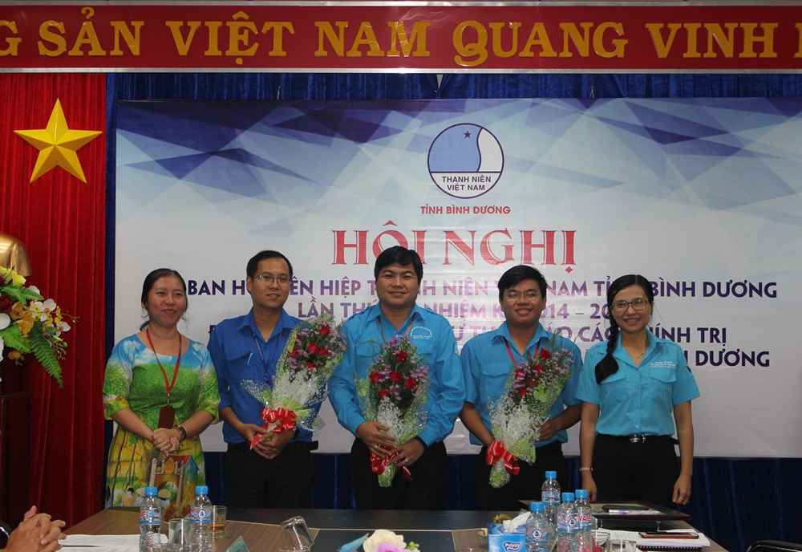

Tặng hoa chúc mừng các anh chị được hiệp thương vào Ủy ban Hội LHTN Việt Nam tỉnh khóa VI

Tại Hội nghị, Ủy ban Hội LHTN Việt Nam tỉnh đã tiến hành hiệp thương kiện toàn Ủy ban Hội LHTN Việt Nam tỉnh khóa VI, nhiệm kỳ 2014 – 2019. Theo đó, Ủy ban Hội LHTN Việt Nam tỉnh đã đồng ý cho Chị Nguyễn Phạm Duy Trang – Bí thư Tỉnh Đoàn – Chủ tịch Hội LHTN Việt Nam tỉnh khóa VI, Chị Nguyễn Thị Thu – Nguyên Chủ tịch Hội LHTN thị xã Tân Uyên và Anh Nguyễn Minh Khôi – Nguyên Phó Trưởng phòng Quản lý Thương mại Sở Công thương rút tên khỏi Ủy ban Hội LHTN Việt Nam tỉnh khóa VI.
Hội nghị đã thống nhất hiệp thương Anh Phạm Quang Trí – Chủ tịch Hội LHTN Thị xã Tân Uyên và Anh Nguyễn Ngọc Thạch – Chuyên viên Phòng phòng Quản lý Thương mại Sở Công thương vào Ủy ban Hội LHTN Việt Nam tỉnh khóa VI, đặc biệt, Hội nghị đã thống nhất hiệp thương Anh Nguyễn Tấn Đạt – Phó Bí thư Tỉnh Đoàn – Phó Chủ tịch Hội LHTN Tỉnh giữ chức danh Chủ tịch Hội LHTN Việt Nam tỉnh khóa VI, nhiệm kỳ 2014 – 2019.

4. Bình Dương: Kỷ niệm 76 năm Ngày thành lập Đội TNTP Hồ Chí Minh (15/5/1941- 15/5/2017)
Tối ngày 14/5/2017 tại Hội trường Nhà Thiếu nhi tỉnh, Hội đồng Đội tỉnh Bình Dương tổ chức Lễ kỷ niệm ngày 76 năm Ngày thành lập Đội TNTP Hồ Chí Minh (15/5/1941- 15/5/2017) và tuyên dương, khen thưởng đội viên xuất sắc trong các phong trào “Kế hoạch nhỏ”; “Nghìn việc tốt”, “Em là chiến sĩ an ninh nhỏ” năm học 2016 - 2017.
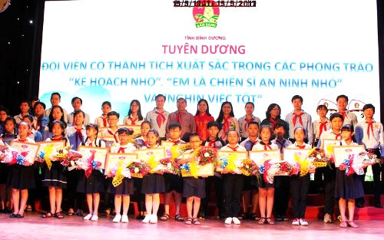
Các đại biểu chụp ảnh lưu niệm cùng các em đội viên có thành tích xuất sắc trong triển khai thực hiện các phong trào “Kế hoạch nhỏ”; “Nghìn việc tốt”,...

Trong những năm qua, dưới sự lãnh đạo của Đảng, sự dìu dắt của Đoàn và sự chăm lo của xã hội, Đội TNTP Hồ Chí Minh tỉnh Bình Dương đã và đang có những thuận lợi, thời cơ mới để tiếp bước cha anh rèn đức, luyện tài, xây dựng tổ chức Đội TNTP Hồ Chí Minh ngày càng vững mạnh. Trong những năm qua công tác Đội và phong trào thiếu nhi tỉnh Bình Dương đã có nhiều mô hình hoạt động hiệu quả, toàn diện trên các mặt công tác, thu hút đông đảo thiếu nhi tham gia. Điển hình trong năm học 2015 - 2016, Hội Đồng đội các cấp vận động các em học sinh, đội viên tích cực tham gia phong trào “Kế hoạch nhỏ”quyên góp được 572 tấn giấy vụn, vỏ lon, tương đương tổng số tiền là 765 triệu, trao tặng 15 khu vui chơi thiếu nhi địa bàn dân cư, khu nhà trọ, thiếu nhi có hoàn cảnh khó khăn vùng xa của Tỉnh; vận động và trao tặng 11 ngôi nhà Khăn quàng đỏ cho thiếu nhi vượt khó học tốt...
5. Ngày hội tiếp sức thanh niên công nhân và thắp sáng ước mơ thanh niên công nhân năm 2017
Nhằm hưởng ứng Tháng Công nhân Việt Nam và Tuần lễ Thanh niên công nhân (TNCN) tỉnh Bình Dương năm 2017, ngày 14/05/2017, tại Trung tâm hành chính huyện Bàu Bàng, Trung tâm Hỗ trợ TNCN và Lao động trẻ tỉnh Bình Dương đã phối hợp tổ chức Chương trình ngày hội tiếp sức thanh niên công nhân và thắp sáng ước mơ thanh niên công nhân năm 2017.
Tại chương trình đã diễn ra nhiều hoạt động văn hóa, văn nghệ nhằm phục vụ cho thanh niên công nhân và bà con nhân trên địa bàn huyện, cũng trong dịp này, Ban tổ chức đã trao 60 phần quà cho các cá nhân thanh niên công nhân có hoàn cảnh khó khăn và trao 10 phần quà với cho các gia đình khó khăn trên địa bàn 2 xã Lai Uyên và Lai Hưng huyện Bàu Bàng, đồng thời ra mắt câu lạc bộ kết nối thanh công nhân số 7 tại Khu công nghiệp và đô thị Bàu Bàng với số lượng 30 thành viên.

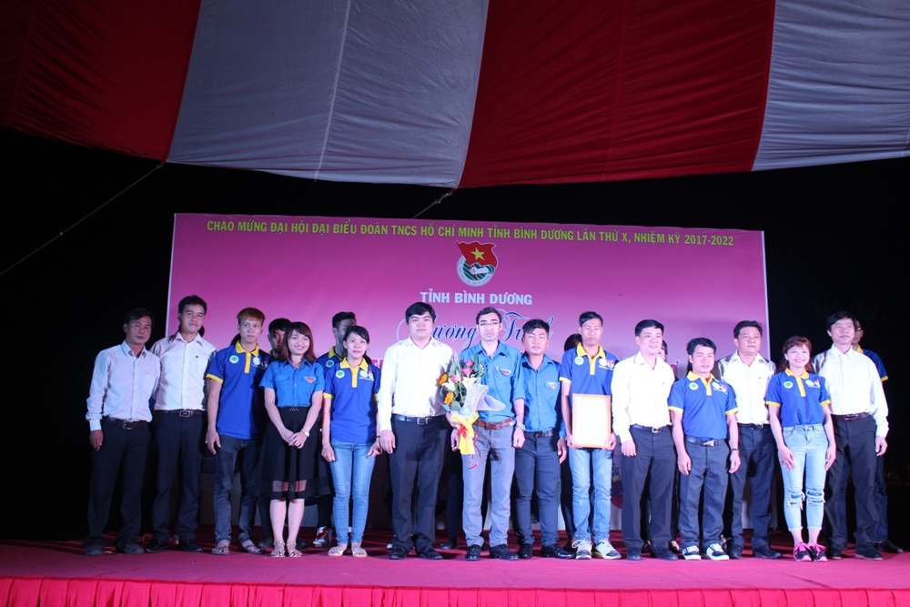

Ra mắt câu lạc bộ kết nối thanh công nhân số 7 tại Khu công nghiệp và đô thị Bàu Bàng với số lượng 30 thành viên

Cũng tại ngày Hội, Ban tổ chức cùng với Phòng khám đa khoa Nhân Nghĩa đã trao tặng 01 căn phòng mơ ước trị giá 7 triệu đồng (miễn phí 1 năm phòng trọ) cho Bạn Nguyễn Thị Yến Lương hiện đang làm việc tại công ty CF VINA khu công nghiệp Mỹ Phước 3.
Xuyên suốt trong Ngày hội, các bạn thanh niên công nhân được tham gia nhiều chương trình phong phú và ý nghĩa như tổ chức nói chuyện chuyên đề, bán hàng giảm giá cho thanh niên công nhân, tổ chức các gian hàng trò chơi cho thanh niên công nhân, cắt tóc miễn phí,... thu hút đông đảo thanh niên công nhân tham gia.

6. Hội nghị Ban chấp hành Tỉnh đoàn Bình Dương lần thứ XX khóa IX, nhiệm kỳ 2012 – 2017
Sáng ngày 18/5/2017, Hội nghị Ban chấp hành Tỉnh đoàn lần thứ XX khóa IX, nhiệm kỳ 2012 – 2017 đã diễn ra tại Hội trường Tỉnh đoàn. Đ/c Nguyễn Phạm Duy Trang – UV.BTV Trung ương Đoàn, Tỉnh ủy viên, Bí thư Tỉnh đoàn và Đ/c Nguyễn Thị Ngọc Xuân – Phó Bí thư Thường trực Tỉnh đoàn chủ trì Hội nghị.
Tại hội nghị, các ủy viên BCH Tỉnh đoàn đã có nhiều ý kiến thiết thực đóng góp ý kiến cho dự thảo Báo cáo chính trị Đại hội Đại biểu Đoàn TNCS Hồ Chí Minh tỉnh Bình Dương lần thứ X và Đại hội Đoàn toàn quốc lần thứ XI, nhiệm kỳ 2017 – 2022, báo cáo kiểm điểm BCH Tỉnh Đoàn khóa IX, nhiệm kỳ 2012 – 2017, các đề án nhân sự Ban chấp hành, Ban Thường vụ, Ủy ban kiểm tra Tỉnh Đoàn khóa X, nhiệm kỳ 2017 – 2022. Trong đó, các ý kiến cơ bản thống nhất với dự thảo báo cáo chính trị đồng thời đánh giá cao kết quả đạt được của Đoàn TNCS Hồ Chí Minh tỉnh Bình Dương trong nhiệm kỳ 2012 – 2017. Bên cạnh đó, các đại biểu đã tích cực đóng góp ý kiến cho các mục tiêu, chỉ tiêu, công trình, khẩu hiệu hành động nhiệm kỳ mới nên ngắn gọn, xúc tích, có cơ sở thực hiện, đáp ứng yêu cầu phát triển của tỉnh trong giai đoạn hiện nay.
Trước đó, dự thảo báo cáo chính trị cũng đã được Ban Thường vụ Tỉnh Đoàn tổ chức các hội nghị đóng góp dành cho cựu cán bộ Đoàn, các sở ban ngành trong tỉnh. Thông qua các hội nghị đóng góp đã góp phần hoàn thiện dự thảo Báo cáo chính trị trình Đại hội đại biểu Đoàn TNCS Hồ Chí Minh tỉnh Bình Dương lần thứ X, cũng như xây dựng hoạt động cụ thể nhằm thúc đẩy hoạt động Đoàn trong toàn tỉnh trong nhiệm kỳ sắp tới.

Vì sao giới trẻ dễ nghiện ma túy tổng hợp?
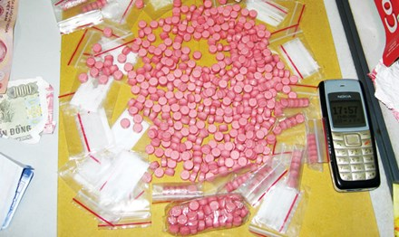
Nhiều bạn trẻ cho rằng đá, ke, kẹo, cỏ… không gây nghiện, mức độ lệ thuộc không cao như ma túy truyền thống (heroin, thuốc phiện), nên mất cảnh giác, dễ dàng bị lôi kéo, dụ dỗ và tái sử dụng nhiều lần dẫn đến nghiện.

Hàng trăm viên thuốc lắc, một loại ma túy tổng hợp, bị cơ quan cảnh sát thu giữ tại Hà Nội. Ảnh: T.N.
Ma túy tổng hợp cuốn hút thế nào?
Đại diện Phòng Cảnh sát điều tra tội phạm về ma túy Công an Hà Nội cho biết, hiện nay tội phạm về ma túy ngày càng diễn biến phức tạp và tinh vi. Trong xu thế công nghệ, kinh tế và mạng xã hội phát triển hiện nay thì tội phạm sản xuất, buôn bán và tổ chức sử dụng ma túy ngày càng trẻ hóa, trong đó không ít đối tượng là học sinh, sinh viên...
Những năm trước đây, người nghiện thường sử dụng ma túy truyền thống là heroin, thuốc phiện được vận chuyển và cung cấp từ vùng “tam giác vàng” qua đường biên giới thuộc tỉnh Điện Biên, Sơn La. Người sử dụng ma túy truyền thống có biểu hiện nghiện rõ ràng như mệt mỏi, bệ rạc, suy giảm về thể trạng, trí óc. Vì những dấu hiệu nghiện dễ nhận thấy của ma túy truyền thống, vài năm trở lại đây, người sử dụng nhất là giới trẻ có xu hướng chuyển sang dùng ma túy tổng hợp, phổ thông nhất là ma túy đá (methamphetamine), thuốc lắc (MDMA), ketamine, cỏ Mỹ...
Trong khi sử dụng heroin, con nghiện rơi vào trạng thái “phê” và thường tìm nơi yên tĩnh để hưởng thụ, cảm nhận thì người sử dụng ma túy tổng hợp rơi vào trạng thái “bay”. Người sử dụng ma túy tổng hợp bị kích thích mạnh và tìm nơi náo nhiệt, vui nhộn. Ảo giác mạnh đánh lừa bản thân khiến người chơi không cảm nhận chính xác về không gian, thời gian, khoảng cách dẫn tới việc cơ thể vượt qua giới hạn bản thân, thực hiện những hành động nguy hiểm mà không biết sợ hãi, mệt mỏi.
“Ma túy tổng hợp có sức hút đặc biệt, không gây mức độ lệ thuộc mạnh từng giờ, từng phút mà có thể kéo dài khoảng cách giữa các lần sử dụng hàng tuần, hàng tháng mà không lên cơn nghiện, vật thuốc như các loại ma túy truyền thống. Đa số giới trẻ lầm tưởng cỏ Mỹ, thuốc lắc, đá… không phải là ma túy, không gây nghiện nên mất cảnh và dễ dàng bị dụ dỗ, lôi kéo và tái sử dụng nhiều lần”, vị cán bộ cảnh sát nói.
Chơi ma túy để thể hiện bản thân
Đại diện Phòng Cảnh sát điều tra tội phạm về ma túy CA Hà Nội cũng cho biết, những năm 2010-2011 ở Việt Nam rộ lên công nghệ sản xuất ma túy Czech bằng phương pháp Czech Nagai do một nhà khoa học người Nhật phát minh chỉ với những thiết bị, công cụ chế tạo đơn giản nhất. Phương pháp này khởi nguồn và phát triển từ Cộng hòa Séc. Sau đó, một số người lao động Việt Nam tại đây đã truyền nhau cách chế ma túy tổng hợp về nước sản xuất và bán cho người sử dụng với giá rẻ để kiếm lời.
Qua đấu tranh, đơn vị từng triệt phá, bắt giữ nhiều đối tượng. Điển hình, giữa năm 2013 các trinh sát triệt phá thành công chuyên án 187T, bắt quả tang Hoàng Tuấn Linh (SN 1981) về hành vi sản xuất trái phép chất ma túy, thu giữ hơn 24.000ml tiền chất để điều chế ma túy tổng hợp. Linh khai, trong thời gian học và làm việc tại Pháp, anh ta có sử dụng và nhận thấy ma túy đá ở đây sạch, ít tạp chất hóa học và khi sử dụng cho cảm giác thích thú hơn ma túy ở Việt Nam nên tìm cách nghiên cứu, chế tạo để thể hiện khả năng của bản thân. Với trình độ thạc sĩ dược quốc tế, Linh sớm học được cách chế tạo và về nước sản xuất tại nhà riêng mà người thân cùng gia đình không hề hay biết.
Một cán bộ Công an Hà Nội có nhiều năm tham gia công tác phòng chống tội phạm về ma túy, nhận định, đa số các bạn trẻ chưa nhận thức đúng đắn về các chất ma túy và tác hại của ma túy đối với cơ thể.
“Nhiều bạn trẻ tâm sự, họ sử dụng thuốc lắc, cỏ Mỹ vì sĩ diện, muốn thể hiện bản thân trước bạn bè. Một số tự cho rằng phải cắn kẹo, hút cỏ, đập đá mới thể hiện đẳng cấp dân chơi. Số khác sử dụng lần đầu thấy cảm giác hưng phấn kéo dài trong các cuộc vui, tiệc tùng, sinh nhật mà không lên cơn nghiện, thèm như heroin nên nghĩ rằng nó không có hại và tái sử dụng trong những lần sau” – vị này nói.
Ma túy tổng hợp có tác hại rất mạnh tới thần kinh, não bộ người sử dụng dẫn tới các bệnh giảm trí nhớ, tiếp thu và phản xạ thông tin chậm. Người nghiện, thường xuyên sử dụng rất dễ dẫn tới các bệnh về tâm thần. Hiện nay ở Việt Nam chưa có phác đồ cụ thể để điều trị các chứng bệnh do ma túy tổng hợp gây ra. “Để hạn chế người sử dụng ma túy thì yếu tố giáo dục nhận thức về bản chất, tác hại của ma túy cho thanh thiếu niên là tiên quyết để chính họ hiểu rõ bản chất, tự bảo vệ bản thân trước những cám dỗ. Kiến thức về ma túy cũng cần được đưa vào giảng dạy thành môn học trong các trường kèm những kỹ năng sống khác”, một cán bộ Phòng CSĐT tội phạm về ma túy khuyến cáo.
10 biểu hiện người nghiện ma túy
Tiến sĩ Trần Thị Hồng Thu, Trưởng khoa Lâm sàng - Bệnh viện Tâm thần Mai Hương cho biết, nhiều người lầm tưởng rằng khi ma túy đá thải sạch khỏi cơ thể thì mọi chuyện sẽ ổn. Sự thật không phải như vậy. Đào thải sạch sau 7 – 10 ngày, nhưng những tổn thương do ma túy gây ra cho não thì vẫn còn. Sử dụng nhiều lần hay 1 lần duy nhất đều có thể gây ra hậu họa tức thời hoặc về sau. Nhiều trường hợp đã ngưng sử dụng sau vài tháng hoặc vài năm bình thường nhưng sau đó bệnh tâm thần xuất hiện. Để giúp người nghiện vượt qua trạng thái cai và phòng chống tái nghiện hiệu quả cần phối hợp nhiều phương pháp điều trị (hóa dược, liệu pháp tâm lý cá nhân, liệu pháp gia đình, liệu pháp nhóm, liệu pháp lao động tái thích ứng tại cộng đồng…). Cần thiết lập mối quan hệ điều trị sau cai để giải quyết tốt các rối loạn trầm cảm và suy giảm nhận thức thường tồn tại rất lâu về sau.
Tiến sĩ Thu cũng cho biết, người nghiện ma túy có 10 biểu hiện dễ nhận thấy. Đó là, họ có cảm giác ăn không ngon miệng, bị giảm cân nhanh chóng trong thời gian ngắn; Lơ là việc học, năng suất lao động giảm; Có dấu hiệu miệng meth điển hình như sâu răng, đen răng, thiếu răng và nướu răng đỏ; Người nghiện ma túy đổ mồ hôi nhiều và có mùi như nước tiểu mèo; Họ thường có những mụn trứng cá lớn trên mặt; Luôn suy nghĩ hoang tưởng, nghi ngờ có người theo dõi, làm hại; Không có nhu cầu ngủ, luôn trong trạng thái tỉnh táo, có khi không cần ngủ cả tuần; Ngứa nhiều vùng da, chà xát nhiều lần tới chảy máu; Trong phòng ngủ rải rác các mảnh giấy bạc hình vuông bị cháy và các vỏ chai hoặc ống hút được sử dụng để hút ma túy đá; Tâm trạng thất thường, dễ cáu gắt và suy nghĩ kỳ quặc.
Nội dung chú thích, diễn giải...
Sử dụng nhiều lần hay 1 lần duy nhất đều có thể gây ra hậu họa tức thời hoặc về sau. Nhiều trường hợp đã ngưng sử dụng sau vài tháng hoặc vài năm bình thường nhưng sau đó bệnh tâm thần xuất hiện.
Trong buổi sơ kết qúy I/2017, Trung tướng Nguyễn Danh Cộng, Chánh văn phòng Bộ Công an cho biết, đầu năm công an các đơn vị, địa phương đã đấu tranh trấn áp tội phạm ma túy trên các tuyến, địa bàn trọng điểm, triệt phá nhiều đường dây mua bán, vận chuyển ma túy với số lượng lớn. Ba tháng đầu năm, cảnh sát toàn quốc đã phát hiện 5.775 vụ, bắt 8.721 đối tượng, thu giữ 148kg heroin, 216kg và 101.810 viên ma túy tổng hợp, 13 kg cần sa.
Theo Tiền phong



GÓC KỸ NĂNG

Hướng dẫn viết Email

Trước khi bắt đầu tiến hành đọc bài cách viết một email theo chuẩn này thì bạn cần lưu ý tạo cho mình một địa chỉ email. Hiện giờ có rất nhiều dịch vụ email miễn phí như gmail, outlook mail hoặc yahoo mail. Nếu bạn là một người đi làm thì cũng có thể sử dụng email được cơ quan cấp cho. Nhưng đó chưa phải là điều mình cần lưu ý nhất trong phần địa chỉ mail của bài viết hướng dẫn viết email theo chuẩn này.

Điều mình muốn nói ở đây là bạn nên chọn cho mình một địa chỉ email phù hợp. Phù hợp ở đây có nghĩa là đừng bao giờ đặt những email kiểu như: hotboykhongyeu@… hay kecaptraitim@… Thay vào đó bạn thử tạo một email mới nghiêm túc, lịch sự và đứng đắn hơn một chút chẳng hạn sử dụng họ tên của bạn ví dụ email mình hay dùng là tien.dat@outlook.com

Cách bước viết email theo chuẩn

Trong phần trên mình đã chia sẻ bạn chọn địa chỉ email. Và tiếp trong phần này sẽ là hướng dẫn quy trình viết email theo chuẩn. Việc viết email theo chuẩn mình khuyến khích các bạn làm theo thứ tự các bước như sau:

Bước 1: Đặt tiêu đề hay subject cho email, đính kèm file vào email (nếu có), và viết nội dung cho email đó.

Bước 2: Bước tiếp theo trong thao tác viết email đúng chuẩn đó là kiểm tra lại nội dung và file đã đính kèm xem có sai sót gì không.

Bước 3: Nhập địa chỉ người nhận và tiến hành gửi email.

Bất cứ email gửi cho ai, về vấn đề gì thì bạn cũng phải tuân theo các bước này để tránh sai sót cũng như thiếu sót trong email đã gửi. Vì một khi email đã được gửi đi thì không thể lấy lại. Còn bây giờ ta đi chi tiết từng bước của các bước viết email theo chuẩn.

Đặt tiêu đề cho email

Khi đặt tiêu đề email (subject) của bạn phải lưu ý những vấn đề như là phải đúng chủ đề, thu hút sự chú ý của người đọc để cho họ biết vấn đề chính trong nội dung email của bạn là gì.

Nếu bạn đặt tiêu đề email phù hợp thì cơ hội để người nhận đọc email của bạn sẽ cao hơn, nếu không họ sẽ xóa ngay hoặc chẳng bao giờ mở ra vì nghĩ là email rác hoặc email không quan trọng.

Chú ý khi viết tiêu đề cho một email

Phần trên là hướng dẫn để bạn lựa chọn tiêu đề của một email còn tiếp đây là chú ý với tiêu đề của email là phải rõ ràng, đúng mục đích và không quá dài. Cần lựa chọn kỹ ngôn từ để thông báo cho người nhận nội dung chính xác của email đó.

Nếu email gửi mang tính định kỳ, chẳng hạn như các báo cáo hàng tuần về công việc thì bạn nên ghi thêm ngày tháng gửi trong tiêu đề email. Không bao giờ bỏ trống tiêu đề e-mail. Tiêu đề email rõ ràng, viết bằng tiếng việt không dấu để tránh bị lỗi font chữ và người nhận không đọc được nó.

Đính kèm tập tin vào email

Trong phần này mình không hướng dẫn bạn thao tác đính kèm một tập tin vào email vì mình thấy nó cũng hơi thừa với lại trên google vô vàn bài viết hướng dẫn thao tác đính kèm tập tin vào trong email. Mình chỉ có một vài lưu ý với thao tác đính kèm tập tin vào trong email khi viết một email theo chuẩn.

Là khi bạn đính kèm một tập tin vào trong email thì bạn nên gửi những file có định dạng chung dễ mở cho tất cả máy tính như định dạng file pdf, doc, xls …

Nếu trường hợp có nhiều file thì bạn nên nén lại thành file zip hoặc file rar. Ngoài ra file đính kèm trong email nên được đặt tên rõ ràng. Không viết tiếng việt có dấu khi đặt tên file.

Viết nội dung email theo chuẩn

Yếu tố đầu tiên cần chú ý trong một email chuẩn là cần phải đảm bảo các yếu tố như cô đọng và rõ ràng. Bạn nên sử dụng những câu ngắn và liên quan trực tiếp đến nội dung mà bạn muốn đề cập trong email, nêu rõ lý do viết email trong đoạn đầu tiên.

Khi soạn email theo chuẩn, điều cần tránh nhất là không viết toàn bộ bằng chữ hoa, hoặc chữ to nhỏ không đều, chữ in đậm, in nghiêng bừa bãi. Tuy đó là yêu cầu tối thiểu trong trình bày văn bản, nhưng tuy vậy rất nhiều người mắc phải lỗi này khi viết email và soạn thảo văn bản. Bên cạnh đó bạn cũng nên sử dụng dấu câu đúng vị trí, đúng theo tiêu chuẩn quy tắc đặt dấu câu khi soạn thảo văn bản cụ thể như sau:

Đầu dòng luôn viết hoa chữ đầu tiên. Chú ý, viết hoa chứ không phải viết in hoa.

Sau dấu chấm câu (.) luôn phải viết hoa. Tên riêng, địa danh phải viết hoa.

Tất cả các dấu câu đều viết sát vào chữ trước, khoảng trống và đến chữ sau.

Dấu ngoặc đơn, ( ); nháy kép “ ” viết sát vào ký tự ngay trước và sau chúng.

Hai chữ nối tiếp nhau chỉ cách nhau một khoảng trống.

Viết đủ ý rồi hãy chấm câu, sử dụng dấu phẩy khi câu có nhiều ý.

Chia đoạn nếu viết dài.

Hãy lưu ý việc dùng dấu cảm thán quá nhiều. Mọi người thường hay lạm dụng nhiếu dấu chấm than (!!!!) để muốn nhấn mạnh. Nhưng có thể nó có tác dụng ngược lại đấy. Chỉ nên dùng tối đa 2 dấu cảm thán trong bức email chuẩn của bạn là đủ.

Nội dung của một email chuẩn

Phần trên là lưu ý trong nội dung của email, còn bây giờ là những phần cần có trong nội dung email. Bạn có thể theo dõi chi tiết bố cục của một email theo chuẩn ở phần dưới đây.

Phần chào hỏi: Trong phần này bạn có thể sử dụng vài lời chào hỏi như:

Dear (Hi)…

Hoặc Kính gửi…

Phần Nội dung: Trong nội dung thông tin trong emai, bạn cần chú ý sau:

Cấu trúc mạch lạc dễ theo dõi

Nội dung dễ hiểu, in đậm những thông tin quan trọng.

Ngôn từ lịch sự, tôn trọng người nhận email.

Phần kết thúc: Một vài cấu trúc kết thúc email thông dung như:

Thanks & B. Regards,

Trân trọng, Em cảm ơn …

Phần chữ ký email: Phần này cũng là một phần tương đối quan trọng trong email tuy nhiên hầu như nó vẫn đang được bỏ ngỏ hoặc chưa tận dụng hết sức mạnh của nó. Với phần chữ ký email này sẽ giúp bạn thêm thông tin liên lạc để người nhận email có thể liên hệ trực tiếp khi cần. Trong phần chữ ký này bạn có thể thêm thông tin như: Họ tên, nghề nghiệp, số điện thoại, email, địa chỉ…

Kiểm tra lại nội dung email và file đã đính kèm

Một trong những bước cũng không kém phần quan trọng trong quy trình viết email theo chuẩn đó là công đoạn kiểm tra lại nội dung email và file đã đính kèm. Vì nó thể hiện sự chuyên nghiệp và khoa học của bạn. Một bức email nhiều lỗi chính tả thể hiện sự thiếu tôn trọng với người nhận. Hay một email và gửi cũng file đính kèm mà chưa được đính kèm vì lỗi nào đó cũng là một rắc rối không hề nhó khi tới tay người nhận.

Nhập địa chỉ email người nhận

Sở dĩ việc nhập email người nhận được thực hiện ở gần cuối các bước viết email theo chuẩn là vì để hạn chế tối đa việc email chưa hoàn thành nhưng lỡ tay bạn bấm gửi thì lúc đó sẽ không thể cứu vãn. Hãy viết nội dung thật hoàn hảo, sau đó mới tới địa chỉ người nhận và click để gửi đi. Kiểm tra địa chỉ người nhận trước khi ấn nút send nếu không muốn gửi nhầm tới địa chỉ email khác.

Nguồn: gockynang.com

BÀI HÁT THANH NIÊN
Hành khúc thanh niên tình nguyện
Tác giả: Thế Hiển

Nơi Chúng ta hát bài ca thanh niên tình nguyện.
Chúng ta đến vùng sâu nơi xa mọi miền.
Tuổi trẻ có thanh niên đầy nhiệt huyết trong tim.
Bạn cùng tôi hòa mình vào mùa hè xanh.
Với khối óc bàn tay hăng say nhiệt tình, góp công sức dựng xây quê hương của mình.
Từ nhịp sống hôm nay, là hạnh phúc mai sau, mùa hè xanh giục giã bước chân lên đường.
Về đồng bằng phương nam ta đắp đê ngăn cơn lũ tràn.
Dạy đàn em học hành, dựng căn nhà cho người neo đơn.
Ta đi lên Trường Sơn, mở con đường lịch sử hào hùng.
Ta đi lên vùng cao giúp đồng bào trồng cây gây rừng.
Áo xanh thắm Đoàn ta thanh niên tình nguyện.
Những năm tháng nào phai trong ta kỷ niệm.
Đời cần có thanh niên, đầy nhựa sống trong tim, mùa hè xanh hát vang bài ca lên đường.

NGHỆ THUẬT SỐNG
Chuyện về những hạt muối

Trong muôn vàn khó khăn của cuộc sống thì thái độ sống của mỗi người chính là màng lọc tinh thần mà qua đó ta sẽ có những cách nhìn nhận và giải quyết vấn đề khác nhau.
Người tích cực nhìn cuộc sống bằng lăng kính lạc quan, người tiêu cực lại nhìn bằng con mắt chán chường, bi quan.
Thành công của mỗi người tuỳ thuộc rất lớn vào thái độ sống của người đó. Hãy giữ cho ô cửa tâm hồn trong trẻo thì tâm hồn mỗi người sẽ được bao trùm bởi sự lạc quan, niềm tin cuộc sống, sự thân ái của tình người. Thái độ sống tích cực sẽ giúp chúng ta có được niềm tin, sức mạnh, bản lĩnh, duy trì các mối quan hệ và giúp ta khám phá khả năng tiềm ẩn vô hạn trong cơ thể. Câu chuyện sau đây sẽ giúp bạn ” làm sạch ” cửa sổ tâm hồn.
Một chàng trai trẻ đến xin học một ông giáo già với tâm trạng bi quan và chỉ thích phàn nàn. Đối với anh, cuộc sống là một chuỗi ngày buồn chán, không có gì thú vị.
Một lần, khi chàng trai than phiền về việc mình học mãi mà không tiến bộ, người thầy im lặng lắng nghe rồi đưa cho anh một thìa muối thật đầy và một cốc nước nhỏ.
– Con cho thìa muối này vào cốc nước và uống thử đi.
Lập tức, chàng trai làm theo.
– Cốc nước mặn chát. Chàng trai trả lời.



Người thầy lại dẫn anh ra một hồ nước gần đó và đổ một thìa muối đầy xuống nước:
– Bây giờ con hãy nếm thử nước trong hồ đi.
– Nước trong hồ vẫn vậy thôi, thưa thầy. Nó chẳng hề mặn lên chút nào – Chàng trai nói khi múc một ít nước dưới hồ và nếm thử.
Người thầy chậm rãi nói:
– Con của ta, ai cũng có lúc gặp khó khăn trong cuộc sống. Và những khó khăn đó giống như thìa muối này đây, nhưng mỗi người hòa tan nó theo một cách khác nhau. Những người có tâm hồn rộng mở giống như một hồ nước thì nỗi buồn không làm họ mất đi niềm vui và sự yêu đời. Nhưng với những người tâm hồn chỉ nhỏ như một cốc nước, họ sẽ tự biến cuộc sống của mình trở thành đắng chát và chẳng bao giờ học được điều gì có ích.

Nguồn: nghethuatsong.org

ĐỊNH HƯỚNG SINH HOẠT CHI ĐOÀN
THÁNG 6/2017

I. TRỌNG TÂM CÔNG TÁC THÁNG 6
1. Tiếp tục đẩy mạnh công tác tuyên truyền, giáo dục của Đoàn, trong đó tăng cường triển khai kế hoạch hành động thực hiện chỉ thị 42 CT/TW, ngày 24/3/2015 của Ban Bí thư Trung ương Đảng về “Tăng cường sự lãnh đạo của Đảng đối với công tác giáo dục lý tưởng cách mạng, đạo đức, lối sống văn hóa cho thế hệ trẻ giai đoạn 2015 - 2030”.
2. Tiếp tục tuyên truyền Chỉ thị số 05 – CT/TW của Bộ Chính trị khóa XII về “Đẩy mạnh học tập và làm theo tư tưởng, đạo đức, phong cách Hồ Chí Minh”, chuyên đề năm 2017 “Học tập và làm theo tư tưởng, đạo đức, phong cách Hồ Chí Minh về phòng, chống suy thoái tư tưởng chính trị, đạo đức, lối sống, “tự diễn biến”, “tự chuyển hóa” trong nội bộ”; các nội dung về xây dựng giá trị hình mẫu thanh niên thời kỳ mới và Nghị quyết Trung ương 4 của BCH Trung ương Đảng khóa XII.
3. Tập trung tuyên truyền và tổ chức các hoạt động có ý nghĩa Quốc tế thiếu nhi, Tháng hành động vì trẻ em năm 2017 “Phòng, chống bạo lực, xâm hại trẻ em”; kỷ niệm 45 năm ngày môi trường thế giới (05/6/1972 – 05/6/2017); kỷ niệm 106 năm Ngày Nguyễn Tất Thành ra đi tìm đường cứu nước (05/6/1911 – 05/6/2017), ngày toàn dân phòng chống ma túy 26/6….
4. Tiếp tục tuyên truyền Nghị quyết Đại hội Đoàn các cấp, các cuộc thi, hội thi, diễn đàn.v.v… chào mừng Đại hội Đoàn các cấp, tiến tới Đại hội Đoàn tỉnh Bình Dương lần thứ X, nhiệm kỳ 2017 – 2022.
5. Tiếp tục đẩy mạnh tuyên truyền những nội dung cơ bản, những điểm mới và các giải pháp được nêu trong văn kiện Đại hội đại biểu toàn quốc lần thứ XII của Đảng đã được thông qua; nội dung cụ thể tinh thần của Nghị quyết vào chương trình hành động của Đoàn thực hiện Nghị quyết Đại hội Đại biểu Đảng bộ tỉnh Bình Dương lần thứ X và Nghị quyết Đại hội đại biểu toàn quốc lần thứ XII của Đảng.
6. Tuyên truyền việc tổ chức các hoạt động thiết thực cho cán bộ Đoàn, đoàn viên, hội viên, thanh niên trong Chiến dịch Thanh niên tình nguyện hè tỉnh Bình Dương năm 2017.

II. NỘI DUNG - HÌNH THỨC SINH HOẠT CHI ĐOÀN THÁNG 6/2017
- Tiếp tục triển khai thực hiện Chỉ thị 05-CT/TW của Bộ Chính trị về của Bộ Chính trị khóa XII về “Đẩy mạnh học tập và làm theo tư tưởng, đạo đức, phong cách Hồ Chí Minh”; thực hiện chỉ thị 42 CT/TW, ngày 24/3/2015 của Ban Bí thư Trung ương Đảng về “Tăng cường sự lãnh đạo của Đảng đối với công tác giáo dục lý tưởng cách mạng, đạo đức, lối sống văn hóa cho thế hệ trẻ giai đoạn 2015 - 2030”; những nội dung cơ bản, những điểm mới và các giải pháp được nêu trong văn kiện Đại hội đại biểu toàn quốc lần thứ XII của Đảng đã được thông qua; nội dung cụ thể tinh thần của Nghị quyết vào chương trình hành động của Đoàn thực hiện Nghị quyết Đại hội Đại biểu Đảng bộ tỉnh Bình Dương lần thứ X và Nghị quyết Đại hội đại biểu toàn quốc lần thứ XII của Đảng.
- Nắm bắt diễn biến tình hình, tư tưởng trong đoàn viên thanh niên và dư luận xã hội trong đoàn viên thanh niên; tham mưu với cấp uỷ Đảng, chính quyền và phối hợp với đoàn thể địa phương, đơn vị trên địa bàn tỉnh, định hướng dư luận xã hội, xử lý các vấn đề bức xúc trong đoàn viên thanh niên, góp phần giữ gìn an ninh trật tự, an toàn xã hội.
- Tuyên truyền giáo dục cho cán bộ, đoàn viên, thanh niên về mục đích, ‎ nghĩa, nội dung của Chiến dịch Thanh niên tình nguyện hè tỉnh Bình Dương năm 2017; tổ chức tuyên truyền, cổ động có hiệu quả về chiến dịch trên các kênh thông tin đại chúng, các kênh thông tin của Đoàn, hệ thống thông tin nội bộ của cơ quan, đơn vị, doanh nghiệp đóng trên địa bàn. Từ đó, tạo sự chuyển biến mạnh mẽ trong nhận thức của người lao động và toàn xã hội về Chiến dịch Thanh niên tình nguyện hè tỉnh Bình Dương năm 2017.
- Khẳng định cuộc hành trình ra đi tìm đường cứu nước của Hồ Chí Minh là một bước ngoặc lớn của cách mạng, làm cho chủ nghĩa yêu nước vươn lên tầm thời đại, mà sau này là biểu tượng trong hai cuộc kháng chiến chống thực dân Pháp và đế quốc Mỹ, trong cuộc tái thiết và phát triển đất nước theo con đường đi lên xã hội chủ nghĩa.Bên cạnh đó BCH các chi đoàn lồng ghép lựa chọn những nội dung, hình thức sinh hoạt phù hợp với chi đoàn như: );….
- Tổ chức tuyên truyền kết quả về Tháng Thanh niên công nhân năm 2017 trên các kênh thông tin đại chúng (Báo, đài..), các kênh thông tin của Đoàn, hệ thống thông tin nội bộ của cơ quan, đơn vị, doanh nghiệp đóng trên địa bàn; đặc biệt kết quả việc tạo sự chuyển biến mạnh mẽ trong nhận thức của người lao động và toàn xã hội về Tháng Công nhân và Tuần lễ Thanh niên công nhân tỉnh Bình Dương.
- Tuyên truyền kết quả Đại hội Đoàn các cấp cơ sở và công tác chuẩn bị Đại hội Đoàn cấp huyện; Tuyên truyền giới thiệu về lịch sử Đoàn TNCS HCM tỉnh Bình Dương giai đoạn 1976 – 2017 và cuộc thi, Hội thi, các bài viết tham gia diễn đàn: Diễn đàn "Nếu tôi là Bí thư Tỉnh Đoàn" và diễn đàn " Ký ức một thời", các nội dungvề lịch sử Đoàn TNCS Hồ Chí Minh tỉnh Bình Dương giai đoạn 1976 – 2017; tuyên truyền tham gia cuộc thi ảnh đẹp "Khoảnh khắc nhiệm kỳ“, kết quả cuộc thi và công bố Bài hát và Logo Đại hội Đoàn tỉnh Bình Dương lần thứ Xvới nhiều hình thức phù hợp, ..., các hoạt động của Đoàn – Hội – Đội các cấp.; tổ chức thực hiện các công trình, phần việc thanh niên chào mừng Đại hội Đoàn các cấp, các chương trình, kế hoạch hành động cách mạng đưa nghị quyết Đại hội vào cuộc sống; kinh nghiệm chỉ đạo và tổ chức Đại hội Đoàn các cấp.
- Tiếp tục tập trung triển khai Nghị quyết 02 của Trung ương Đoàn về tăng cường giáo dục đạo đức lối sống, bồi dưỡng lý tưởng cách mạng cho thanh niên và Cuộc vận động xây dựng giá trị hình mẫu thanh niên thời kỳ mới với các tiêu chí “tâm trong”, “trí sáng”, “hoài bão lớn”; Triển khai thực hiện Chỉ thị số 01 của Ban Thường vụ Tỉnh Đoàn về “Tăng cường rèn luyện tác phong, thực hiện lề lối công tác của cán bộ Đoàn”.
- Bên cạnh đó BCH các chi đoàn lồng ghép lựa chọn những nội dung, hình thức sinh hoạt phù hợp với chi đoàn để kỷ niệm các ngày lễ lớn khác trong tháng; Tiếp tục phát động sâu rộng trong đoàn viên, hội viên thanh niên tích cực các cuộc thi, hội thi, diễn đàn như: Diễn đàn "Nếu tôi là Bí thư Tỉnh Đoàn" và diễn đàn " Ký ức một thời", các nội dungvề lịch sử Đoàn TNCS Hồ Chí Minh tỉnh Bình Dương giai đoạn 1976 - 2017, cuộc thi ảnh đẹp "Khoảnh khắc nhiệm kỳ“,..(xem thông tin trên Website: www.tuoitrebinhduong.vn).

